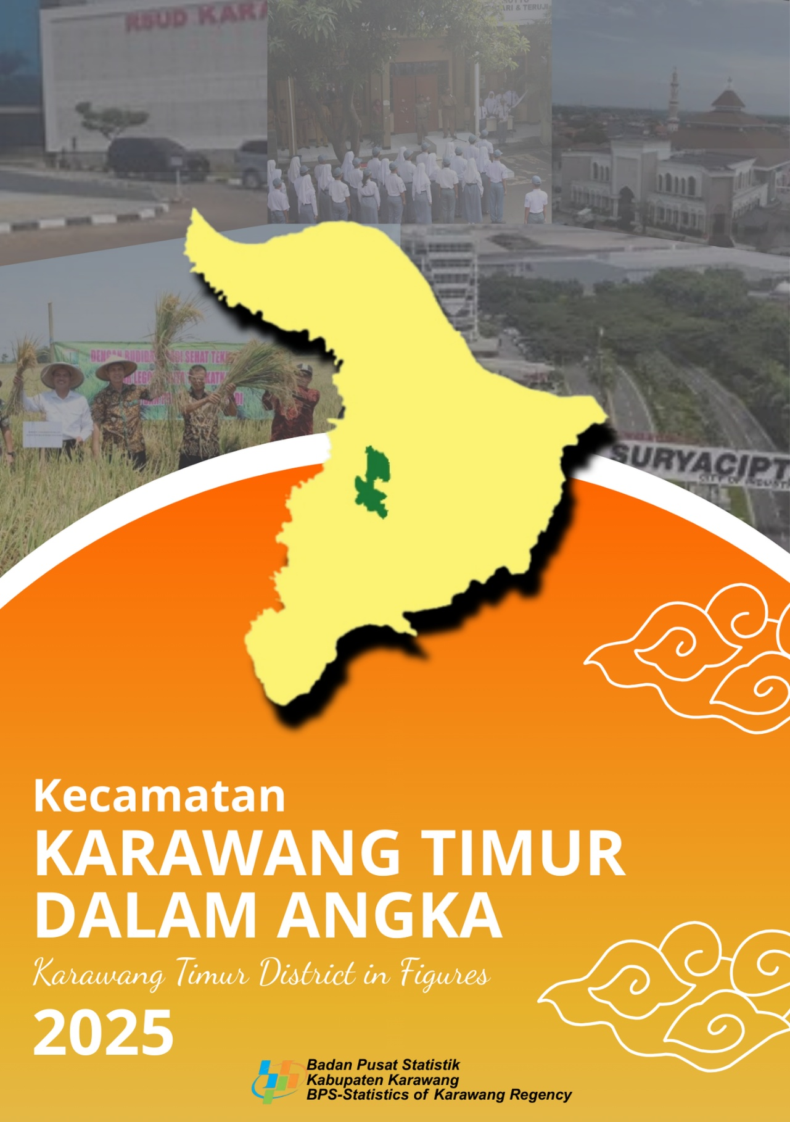
Volume 23, 2025
Katalog/Catalogue: 1102001.3215113
ISSN 2828-7436

Katalog/Catalogue: 1102001.3215113
ISSN 2828-7436

2025
KECAMATAN KARAWANG TIMUR
DALAM ANGKA
Karawang Timur District in Figures

BADAN PUSAT STATISTIK
KARAWANG
BPS-STATISTICS OF KARAWANG REGENCY
KECAMATAN KARAWANG TIMUR DALAM ANGKA
KARAWANG TIMUR District in Figures
2025
Volume 23, 2025

Katalog/Catalogue: 1102001.3215113
ISSN: 2828-7436
Nomor Publikasi/Publication Number: 32150.25022

Ukuran Buku/Book Size: 14,8 cm x 21 cm
Jumlah Halaman/Number of Pages: 69+xxi hal/pages

Penyusun Naskah/Manuscript Drafter:
BPS Kabupaten Karawang
BPS-Statistics of Karawang Regency

Penyunting/Editor:
BPS Kabupaten Karawang
BPS-Statistics of Karawang Regency

Pembuat Kover/Cover Designer:
BPS Kabupaten Karawang
BPS-Statistics of Karawang Regency

Penerbit/Publisher
©BPS Kabupaten Karawang/BPS-Statistics of Karawang Regency

Sumber Ilustrasi/Illustration Source: Canva

Dilarang mereproduksi dan/atau menggandakan sebagian atau seluruh isi
buku ini untuk tujuan komersial tanpa izin tertulis dari Badan Pusat Statistik Kabupaten Karawang.
It is prohibited to reproduce and/or duplicate part or all of this book for commercial
purpose without permission from BPS-Statistics of Karawang Regency.

ISSN 2828-7346
TIM PENYUSUN/COMPILERS
Kecamatan Karawang Timur Dalam Angka 2025
Karawang Timur District in Figures 2025
Volume 23, 2025

Pengarah/Director
Ari Setiadi Gunawan

Penanggung Jawab/Persons in Charge
Ari Setiadi Gunawan

Penyunting/Editors
Budi Yunior

Pengolah Data dan Penulis Naskah/Data Processor and Writers
Budi Yunior

Penata Letak/Layouters
Budi Yunior

Penerjemah/Translators
Budi Yunior

KONTRIBUTOR DATA/DATA CONTRIBUTORS

- Kementerian Agama/Ministry of Religious Affair
- Kementerian Pendidikan dan Kebudayaan/Ministry of Education and Culture
- Badan Pusat Statistik/BPS-Statistics Indonesia
- Dinas Pertanian Kabupaten Karawang/Department of Agriculture of Karawang Regency
- Badan Kepegawaian Negera/ National Civil Service Agency

Kata Pengantar

“Kecamatan Karawang Timur dalam Angka 2025” merupakan seri publikasi untuk Masyarakat yang di dalamnya berisi tabel-tabel data statistik yang merupakan data sekunder yang bersumber dari instansi-instansi di lingkungan pemerintahan daerah, instansi-instansi pemerintah maupun swasta yang berada di wilayah Kabupaten Karawang, khususnya di wilayah Kecamatan Karawang Timur.
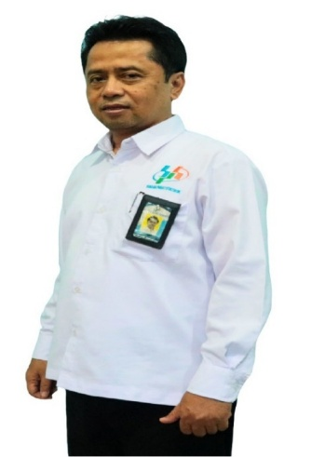
Kami menyadari bahwa dalam penyusunan publikasi ini masih terdapat kekurangan namun kami terus melakukan usaha-usaha peningkatan dan penyempurnaan luas cakupan, mutu, dan penyajiannya, sehingga diharapkan dapat memenuhi seluruh kebutuhan para pemakai data.

Kepada semua pihak yang telah membantu dalam penyelesaian publikasi ini diucapkan terima kasih. Saran dan kritik sangat diharapkan guna perbaikan pada penerbitan publikasi selanjutnya.

Karawang, September 2025

Kepala BPS
Kabupaten Karawang

Ari Setiadi Gunawan
Preface

“Karawang Timur Subdistrict in Figures 2025” is a series of publications for public in which contains statistical data tables which are secondary data sourced from agencies in the local government, government and private agencies in Karawang Regency, especially in Karawang Timur Subdistrict.
We are aware that in the preparation of this publication there are still shortcomings but we continue to make efforts to improve, and improve the scope, quality, and presentation, so that it is expected to meet all the needs of data users.

Thank you to all those who have helped in the completion of this publication. We expect suggestions and criticisms for improvement in subsequent publication.

Karawang, September 2025
Head of BPS-Statistics
Karawang Regency
Ari Setiadi Gunawan
ISSN 2828-7346
Daftar Isi/Contents
Kecamatan Karawang Timur Dalam Angka 2025
Karawang Timur District in Figures 2025
Volume 23, 2025

halaman
page
Kata Pengantar viii
Preface ix
Daftar Isi/Contents x
Daftar Tabel/List Of Tables xii
Daftar Gambar/List Of Figures xix
Penjelasan Umum/Explanatory Notes xxi
1 Geografi/Geography……………………………………………………………………………………..1
2 Pemerintahan/Government 9
2.1 Wilayah Administratif/Administrative Area 13
2.2 Sumber Daya Manusia/Human Resources 14
3 Penduduk/Population 17
4 Sosial dan Kesejahteraan Rakyat/Social dan Welfare 25
4.1 Pendidikan/Education 32
4.2 Kesehatan/Health 36
4.3 Perumahan dan Lingkungan/Housing and Environment 37
4.4 Sosial Lainnya/Religion and Other Social Affairs 39
5 Pertanian/Agriculture 42
6 Pariwisata, Transportasi, dan Komunikasi Tourism, Transportation, and Communication 53
6.1 Pariwisata/Tourism 56
6.2 Transportasi/Transportation 57
6.3 Komunikasi/Communication 58
7 Perbankan, Koperasi, dan Perdagangan Banking, Cooperative, and Trade 60
Daftar Pustaka/Bibliography 69

Daftar Tabel/List of Tables

Tabel  Table | halaman  page

1 Geografi/Geography
1.1 Luas Daerah Menurut Desa/Kelurahan di Kecamatan Karawang Timur, 2024 7
Total Area by Villages/Subdistrics in Karawang Timur District, 2024 7
1.2 Jarak ke Ibukota Kecamatan dan Ibukota Kabupaten/Kota Menurut Desa/Kelurahan di Kecamatan Karawang Timur (km), 2024 8
Distance to the District Capital and Regency/Municipal Capital by Villages/Subdistrics in Karawang Timur District (km), 2024 8
2 Pemerintahan/Government
2.1 Wilayah Administratif/Administrative Area
2.1.1 Jumlah Rukun Warga (RW) dan Rukun Tetangga (RT) Menurut Desa/Kelurahan di Kecamatan Karawang Timur, 2024 13
Number of Rukun Warga and Rukun Tetangga by Villages1/Subdistricts in Karawang Timur District, 2024 13
2.2 Sumber Daya Manusia/Human Resources
2.2.1 Jumlah Pegawai Negeri Sipil Menurut Pemerintah Daerah dan Jenis Kelamin di Kecamatan Karawang Timur , 2024 14
Number of Government Employee by Local Government and Sex in Karawang Timur District, 2024 14
2.2.2 Jumlah Pegawai Negeri Sipil Pemerintah Kecamatan Karawang Timur Menurut Tingkat Pendidikan dan Jenis Kelamin, 2024 15
Number of Government Employee of Karawang Timur District Government by Educational Level and Sex, 2024 15

3 Penduduk/Population
3.1 Penduduk, Distribusi Persentase Penduduk, Kepadatan Penduduk, Rasio Jenis Kelamin Penduduk Menurut Desa/Kelurahan di Kecamatan Karawang Timur, 2024 21
Population, Percentage Distribution of Population, Population Density, and Population Sex Ratio by Villages/Subdistrics in Karawang Timur District, 2024 21
3.2 Jumlah Penduduk Menurut Kelompok Umur dan Jenis Kelamin di Kecamatan Karawang Timur, 2024 23
Population by Age Groups and Sex in Karawang Timur District, 2024 23
4 Sosial dan Kesejahteraan Rakyat/Social dan Welfare
4.1 Pendidikan/Education
4.1.1 Banyaknya Desa¹/Kelurahan yang Memiliki Fasilitas Sekolah Menurut Tingkat Pendidikan di Kecamatan Karawang Timur, 2022–2024 32
Number of Villages¹/Subdistricts Having Educational Facilities by Educational Level in Karawang Timur District, 2022–2024 32
4.1.2 Jumlah Sekolah Menurut Tingkat Pendidikan di Kecamatan Karawang Timur , 2023/2024 dan 2024/2025 33
Number of Schools by Educational Level in Karawang Timur District, 2023/2024 and 2024/2025 33
4.1.3 Jumlah Guru Menurut Tingkat Pendidikan di Kecamatan Karawang Timur, 2023/2024 dan 2024/2025 34
Number of Teachers by Educational Level in Karawang Timur District, 2023/2024 and 2024/2025 34
4.1.4 Jumlah Murid Menurut Tingkat Pendidikan di Kecamatan Karawang Timur, 2023/2024 dan 2024/2025 35
Number of Pupils by Educational Level in Karawang Timur District, 2023/2024 and 2024/2025 35
4.2 Kesehatan/Health
4.2.1 Banyaknya Desa¹/Kelurahan yang Memiliki Sarana Kesehatan Menurut Jenis Sarana Kesehatan di Kecamatan Karawang Timur, 2022–2024 36
Number of Villages1/Subdistrics Health Facilities by Type of Health Facilities in Karawang Timur District, 2022–2024 36
4.3 Perumahan dan Lingkungan/Housing and Environment
4.3.1 Banyaknya Desa¹/Kelurahan Menurut Sumber Penerangan Jalan Utama Desa/Kelurahan di Kecamatan Karawang Timur, 2022–2024 37
Number of Villages¹/Subdistrics by Source of Villages/Subdistrics's Main Street Illumination in Karawang Timur District, 2022–2024 37
4.3.2 Banyaknya Desa¹/Kelurahan Menurut Jenis Bahan Bakar untuk Memasak yang Digunakan Sebagian Besar Keluarga di Kecamatan Karawang Timur, 2024 38
Number of Villages¹/Subdistrics by Type of Cooking Fuel Used by Majority Family in Karawang Timur District, 2024 38
4.4 Sosial Lainnya/Religion and Other Social Affairs
4.4.1 Banyaknya Desa¹/Kelurahan yang Mengalami Kejadian Bencana Alam Menurut Jenis Bencana Alam di Kecamatan Karawang Timur, 2024² 39
Number of Villages¹/Subdistrics with Natural Disaster Events by Type of Natural Disaster in Karawang Timur District, 2024² 39
4.4.2 Banyaknya Desa¹/Kelurahan yang Terdapat Korban Jiwa Akibat Bencana Alam Menurut Jenis Bencana Alam di Kecamatan Karawang Timur, 2024² 40
Number of Villages¹/Subdistrics with Fatalities Due to Natural Disasters by Type of Natural Disaster in East Karawang District, 2024² 40
4.4.3 Banyaknya Desa¹/Kelurahan dengan Keberadaan Fasilitas/Upaya Antisipasi/Mitigasi Bencana Alam Menurut Jenis Fasilitas/Upaya Antisipasi/Mitigasi di Kecamatan Karawang Timur, 2024 41
Number of Villages¹/Subdistrics with Availability of Facilities/Efforts for Anticipation/Mitigation of Natural Disasters by Type of Facilities/Efforts for Anticipation/Mitigation in Karawang Timur District, 2024 41
5 Pertanian/Agriculture 42
5.1 Luas Panen Tanaman Sayuran dan Buah-buahan Semusim Menurut Jenis Tanaman di Kecamatan Karawang Timur (ha), 2021–2024 47
Harvested Area of Seasonal Vegetables and Fruits by Kind of Plant in Karawang Timur District (ha), 2021–2024 47
5.2 Produksi Tanaman Sayuran dan Buah-buahan Semusim Menurut Jenis Tanaman di Kecamatan Karawang Timur (kuintal), 2021–2024 48
Production of Seasonal Vegetables and Fruits by Kind of Plant in Karawang Timur District (quintal), 2021–2024 48
5.3 Luas Panen Tanaman Biofarmaka Menurut Jenis Tanaman di Kecamatan Karawang Timur (m²), 2021–2024 49
Harvested Area of Medicinal Plants by Kind of Plant in Karawang Timur District (m²), 2021–2024 49
5.4 Produksi Tanaman Biofarmaka Menurut Jenis Tanaman di Kecamatan Karawang Timur (kg), 2021–2024 50
Production of Medicinal Plants by Kind of Plant in Karawang Timur District (kg),2021–2024 50
5.5 Luas Panen Tanaman Hias Menurut Jenis Tanaman di Kecamatan Karawang Timur (m²), 2021–2024 51
Harvested Area of Ornamental Plants by Kind of Plant in Karawang Timur District (m²), 2021–2024 51
5.6 Produksi Tanaman Hias Menurut Jenis Tanaman di Kecamatan Karawang Timur (tangkai), 2021–2024 52
Production of Ornamental Plants by Kind of Plant n Karawang Timur District (stalks), 2021–2024 52
6 Pariwisata, Transportasi, dan Komunikasi/Tourism, Transportation, and Communication
6.1 Pariwisata/Tourism
6.1.1 Banyaknya Desa¹/Kelurahan dengan Keberadaan Sarana Akomodasi Menurut Jenis Akomodasi di Kecamatan Karawang Timur, 2024 56
Number of Villages¹/Subdistrics with Availability of Accomodation Facilities by Type of Accomodation in Karawang Timur District, 2024 56
6.2 Transportasi/Transportation
6.2.1 Banyaknya Desa¹/Kelurahan Menurut Prasarana dan Sarana Transportasi di Kecamatan Karawang Timur, 2024 57
Number of Villages¹/Subdistrics by Transportation Infrastructure and Facilities in Karawang Timur District, 2024 57
6.3 Komunikasi/Communication
6.3.1 Banyaknya Desa¹/Kelurahan dengan Keberadaan Sarana Komunikasi Menurut Jenis Sarana Komunikasi di Kecamatan Karawang Timur, 2024 58
Number of Villages¹/Subdistrics with Availability of Communication Facilities by Type of Communication Facilities in Karawang Timur District, 2024 58
7 Perbankan, Koperasi, dan Perdagangan/Banking, Cooperative, and Trade
7.1 Banyaknya Desa¹/Kelurahan dengan Keberadaan Sarana Lembaga Keuangan Bank Menurut Jenis Bank di Kecamatan Karawang Timur, 2024 65
Number of Villages¹/Subdistrics with Availability of Bank by Type of Bank in Karawang Timur District, 2024 65
7.2 Banyaknya Desa¹/Kelurahan dengan Keberadaan Koperasi Aktif Menurut Jenis Koperasi di Kecamatan Karawang Timur, 2024 66
Number of Villages¹/Subdistrics with Availability of Cooperative by Type of Cooperative in Karawang Timur District, 2024 66
7.3 Banyaknya Desa¹/Kelurahan dengan Keberadaan Sarana Perdagangan Menurut Jenis Sarana Perdagangan di Kecamatan Karawang Timur, 2024 67
Number of Villages¹/Subdistrics with Availability of Trade Facilities Type of Trade Facilities in Karawang Timur District, 2024 67

Daftar Gambar/List of Figures
Gambar  Figure | halaman  page

1 Peta Wilayah Kecamatan Karawang Timur, 2024
Map of Karawang Timur District, 2024 Error! Bookmark not defined.
2 Jarak ke Ibukota Kecamatan dan Kabupaten Menurut Desa/Kelurahan di Kecamatan Karawang Timur (km), 2024
Percentage of Area by Village/Subdistric in Karawang Timur District (km), 2024 Error! Bookmark not defined.
3 Jumlah Rukun Tetangga (RT) dan Rukun Warga (RW) Menurut Desa di Kecamatan Karawang Timur, 2024
Number of Rukun Tetangga and Rukun Warga by Villages/Subdistricts in Karawang Timur District, 2024 11
4 Jumlah Pegawai Negeri Sipil Pemerintah Karawang Timur Menurut Tingkat Pendidikan dan Jenis Kelamin, 2024
Number of Government Employee by Local Government and Sex in Karawang Timur District, 2024 23
5 Distribusi Persentase Penduduk Menurut Desa/Kelurahan di Kecamatan Karawang Timur, 2024
Percentage Distribution of Population by Villages in Karawang Timur District, 2024 23
6 Jumlah Penduduk Menurut Kelompok Umur dan Jenis Kelamin di Kecamatan Karawang Timur, 2024
Population by Age Groups and Sex in Karawang Timur District, 2024 23
7 Banyaknya Desa/Kelurahan yang memiliki Fasilitas Sekolah Menurut Tingkat Pendidikan di Kecamatan Karawang Timur, 2022-2024
Number of Villages1/Subdistricts Having Educational Facilities by Educational Level in Karawang District, 2022–2024 24
8 Banyaknya Desa/Kelurahan yang memiliki Sarana Kesehatan di Kecamatan Karawang Timur, 2022-2024
Number of Villages1/Subdistrics Health Facilities by Type of Health Facilities in Karawang Timur District, 2022–2024 35

Penjelasan Umum/Explanatory Notes

Tanda-tanda, satuan-satuan, dan lain-lainnya yang digunakan dalam publikasi ini adalah sebagai berikut:
Symbols, measurement units, and acronyms which are used in this publication, are as follows:

1. TANDA-TANDA/SYMBOLS
Data tidak tersedia/Data not available : ...
Tidak ada atau nol /Null or zero : –
Data dapat diabaikan/Data negligible : 0
Tanda decimal/Decimal point : ,
Data tidak dapat ditampilkan/Not applicable : NA
Angka perkiraan/Estimated figures : ^{e}
Angka sementara/Preliminary figures : ^{x}
Angka sangat sementara/Very preliminary figures : ^{xx}
Angka diperbaiki/Revised figures : ^{r}

2. SATUAN/UNITS
barel/barrel : 158,99 liter/litres = 1/6,2898 m3
hektar (ha)/hectare (ha) : 10 000 m2
kilometer (km)/kilometres (km) : 1 000 meter/meters (m)
knot/knot : 1,8523 km/jam (km/hour)
kuintal/quintal : 100 kg
KWh : 1.000 Watt hour
MWh : 1.000 KWh
liter (untuk beras)/litre (for rice) : 0,80 kg
ons/ounce : 28,31 gram/grams
ton : 1.000 kg
Satuan lain: buah, dus, butir, helai/lembar, kaleng, batang, pulsa, ton kilometer (ton-km), jam, menit, persen (%).
Other units: unit, pack, pieces, sheet, tin, pulse, ton-kilometres(ton-km), hour, minute, percent (%).
Perbedaan angka di belakang koma disebabkan oleh pembulatan angka.
The difference in decimal numbers is caused by rounding.

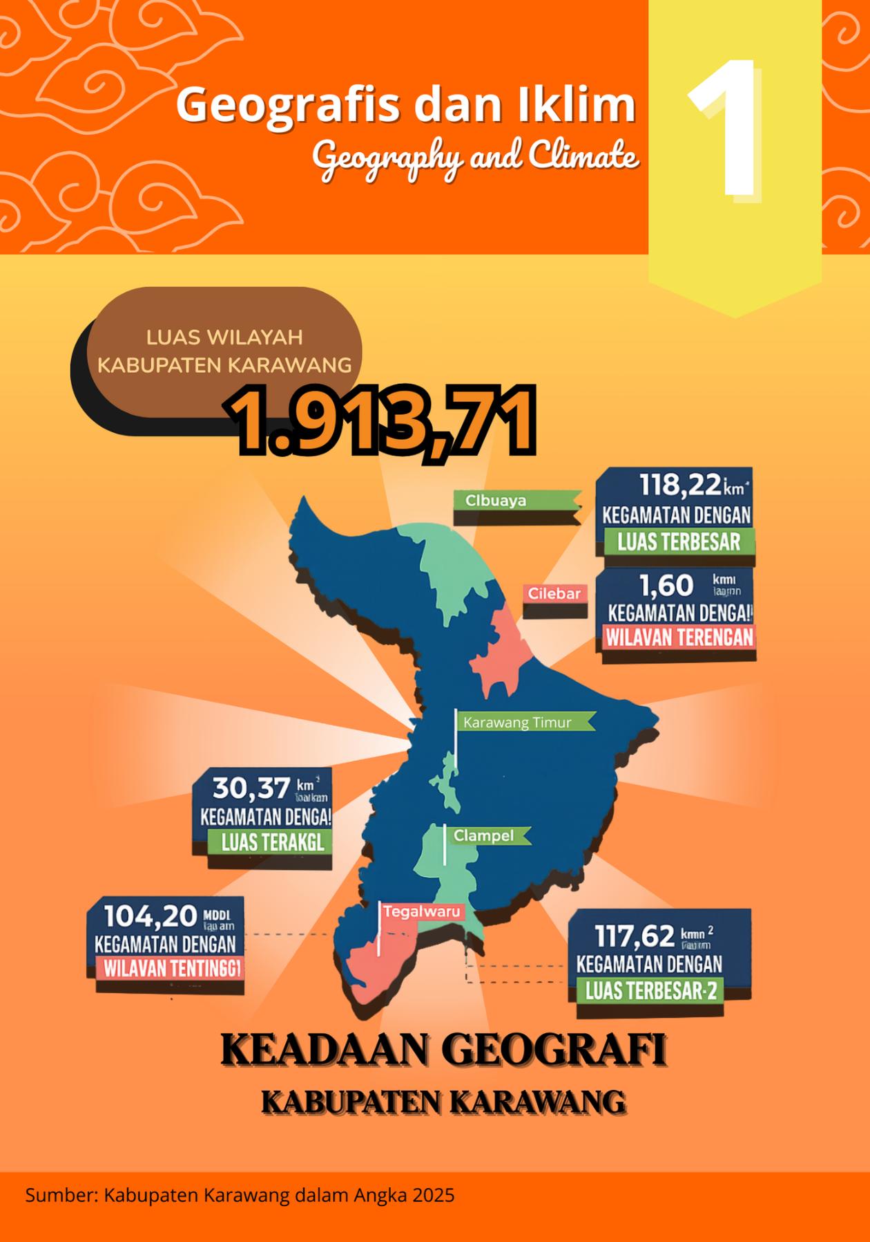

ULASAN |  | Description
Karawang Timur adalah sebuah kecamatan di Kabupaten Karawang, Provinsi Jawa Barat, Indonesia. Kecamatan ini termasuk kawasan Karawang Kota, yang terdiri dari kecamatan Karawang Barat, kecamatan Karawang Timur, dan kecamatan Karawang Timur, ibu kota kecamatan ini ada di kelurahan Adiarsa Timur. Kecamatan ini termasuk kecamatan dengan wilayah tersempit di Kabupaten Karawang. Kecamatan ini merupakan kecamatan penggabungan sebagian kelurahan dari kecamatan Karawang (sekarang kecamatan Karawang Barat) sebanyak 4 desa/kelurahan yakni desa/ kelurahan Karawang Wetan, Adiarsa Timur, Palumbonsari, dan Plawad, dan Sebagian dari kecamatan Klari sebanyak 3 desa/kelurahan yakni desa/kelurahan Margasari, kondangjaya, dan Warungbambu, dan sari kecamatan Majalaya sebanyak 1 desa yakni desa Tegalsawah. Hampir semua instansi Kabupaten Karawang ada di kecamatan ini termasuk Kantor Bupati Karawang dan kantor DPRD Karawang, tepatnya di kelurahan Karawang wetan, kecamatan ini dilintasi jalan raya Syekh Quro yang menghubungkan Karawang Kota dengan kecamatan lain di Kabupaten Karawang. |  | Karawang Timur is a sub-district in Karawang Regency, West Java Province, Indonesia. This sub-district includes the Karawang Kota area, which consists of West Karawang subdistrict, Karawang Timur subdistrict, and East Telukjambe sub-district, the capital of this sub-district is East Adiarsa subdistrict.  This sub-district is one of the districts with the narrowest area in Karawang Regency. This subdistrict is a sub-district that merges part of the sub-districts from the Karawang sub-district (now the West Karawang subdistrict) of 4 villages / wards namely Karawang Wetan, East Adiarsa, Palumbonsari, and Plawad villages / wards, and a part of the Klari sub-district as many as 3 villages / wards namely villages / wards Margasari, Kondangjaya, and Warungbambu, and Sari Majalaya sub-district in 1 village, namely Tegalsawah Village. Almost all of the Karawang Regency agencies are in this sub-district including the Karawang Regent’s Office and the Karawang DPRD office, to be precise in the Karawang Wetan village, this sub-district is crossed by the Syekh Quro highway that connects Karawang Kota with other subdistricts in Karawang Regency.

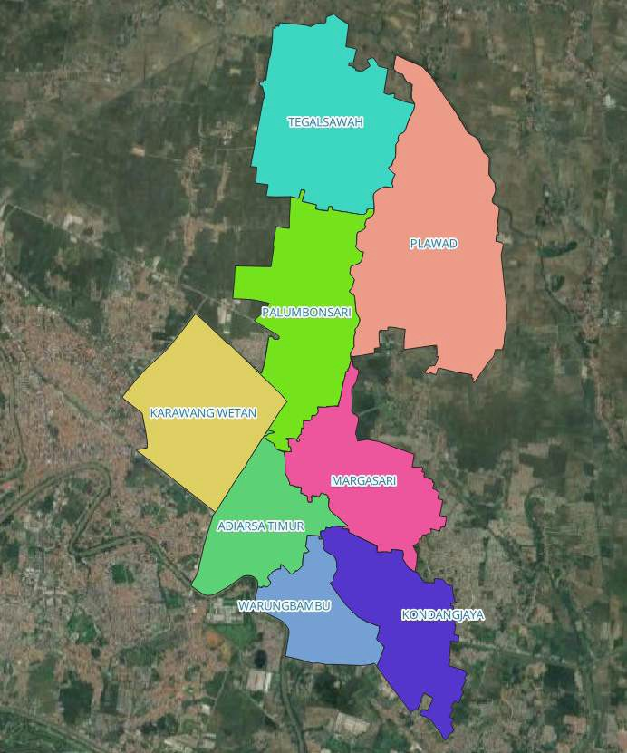

Sumber/Source: BPS Kabupaten Karawang / BPS-Statistics of Karawang Regency

Gambar | - Peta Wilayah Kecamatan Karawang Timur, 2024  Map of Karawang Timur District, 2024
Figure

Sumber/Source: Kantor Kecamatan Karawang Timur / Karawang Timur District Office

Gambar | - Jarak ke Ibukota Kecamatan dan Kabupaten Menurut Desa/Kelurahan di Kecamatan Karawang Timur (km), 2024  Distance to the District Capital by Village/Subdistric in Karawang Timur District (km), 2024
Figure

Tabel | - Luas Daerah Menurut Desa/Kelurahan di Kecamatan Karawang Timur, 2024  Total Area by Villages/Subdistrics in Karawang Timur District, 2024
Table

Desa/Kelurahan  Village/Subdistric | Luas  Total Area  (km²/sq.km) | Persentase terhadap Luas Kecamatan  Percentage to District Area
(1) | (2) | (3)
Desa/Village
Warungbambu | 1,65 | 21,32
Kondangjaya | 2,44 | 8,84
Margasari | 2,76 | 7,17
Tegalsawah | 4,38 | 13,48
Kelurahan/Subdistrict
Adiarsa Timur | 4,32 | 17,27
Karawang Wetan | 3,20 | 7,92
Palumbonsari | 4,02 | 11,87
Plawad | 7,00 | 12,14

Catatan/Note: ,,,
Sumber/Source: BPS Kabupaten Karawang / BPS-Statistics of Karawang Regency

Tabel | - Jarak ke Ibukota Kecamatan dan Ibukota Kabupaten/Kota Menurut Desa/Kelurahan di Kecamatan Karawang Timur (km), 2024  Distance to the District Capital and Regency/Municipal Capital by Villages/Subdistrics in Karawang Timur District (km), 2024
Table
Desa/Kelurahan  Village/Subdistric | Jarak ke Ibukota Kecamatan/Distance to District Capital | Jarak ke Ibukota Kabupaten/Kota  Distance to Regency/Municipal Capital
(1) | (2) | (3)
Desa/Village
Warungbambu | 1,00 | 3,00
Kondangjaya | 3,00 | 5,00
Margasari | 2,00 | 2,00
Tegalsawah | 4,00 | 7,00
Kelurahan/Subdistrict
Adiarsa Timur | 0,50 | 2,00
Karawang Wetan | 2,00 | 1,00
Palumbonsari | 4,00 | 5,00
Plawad | 4,00 | 7,00

Catatan/Note: ,,,
Sumber/Source: BPS Kabupaten Karawang / BPS-Statistics of Karawang Regency

- Pemerintahan

Government
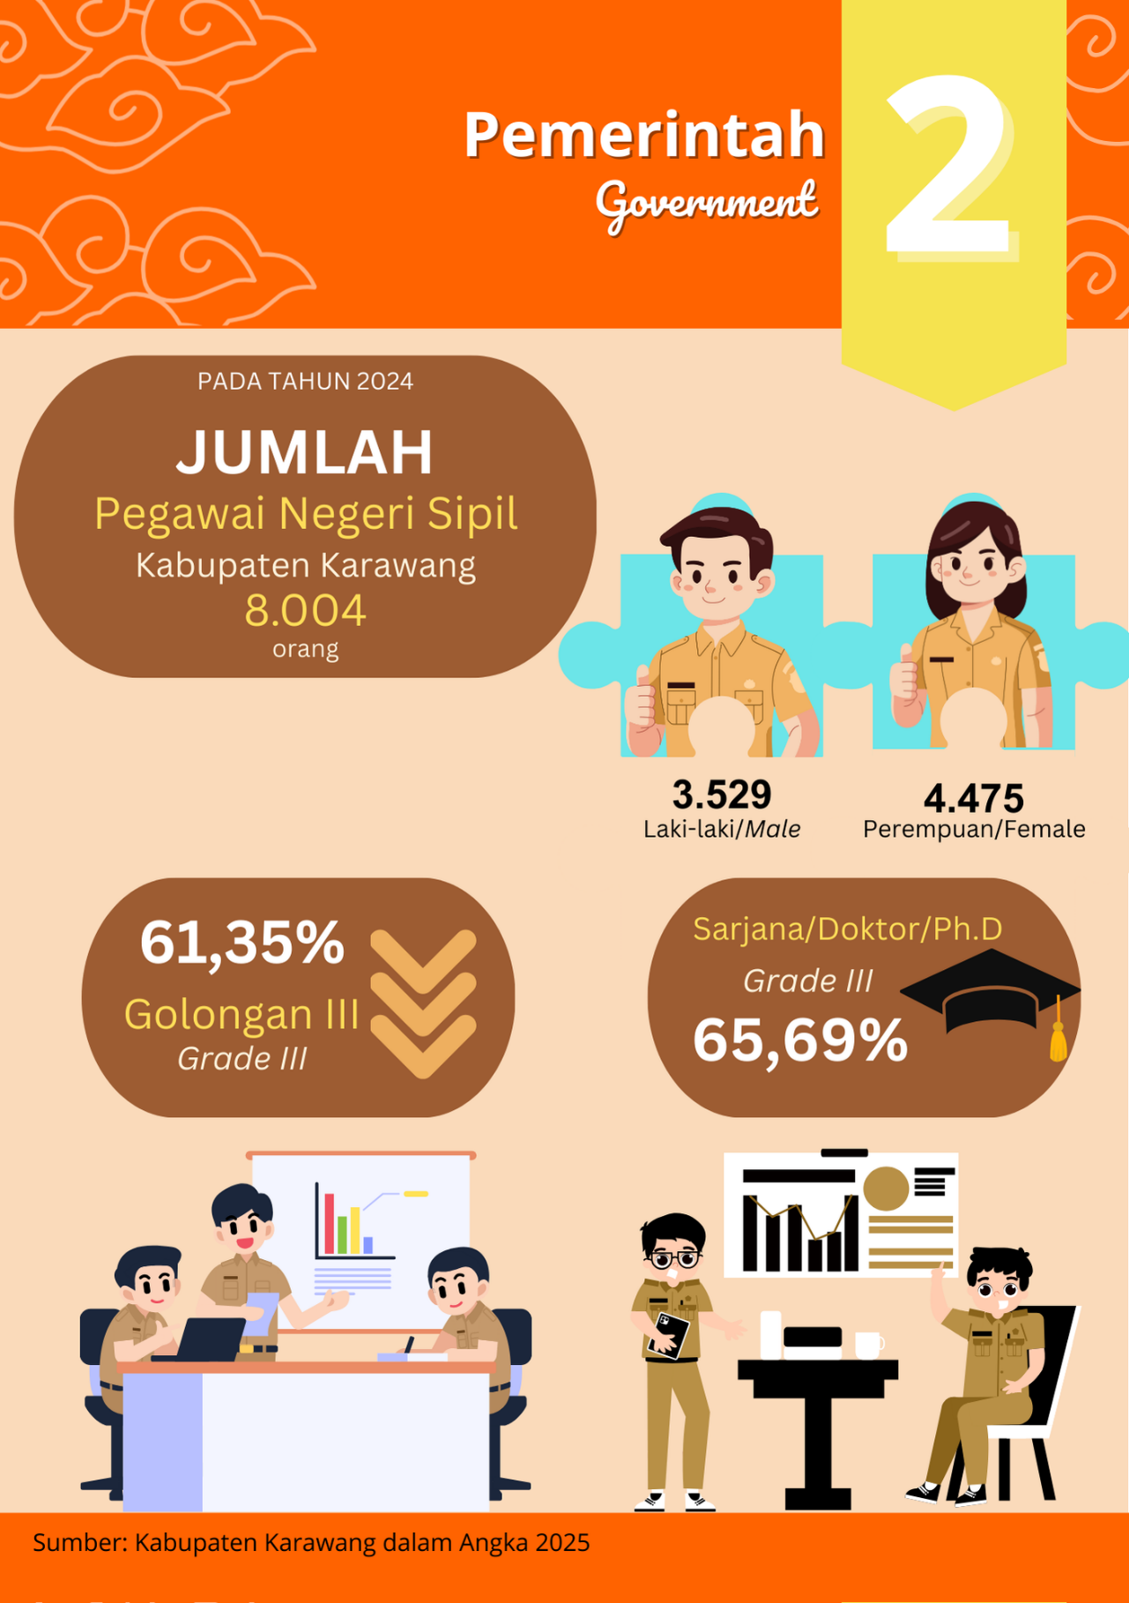

ULASAN |  | Description
Kecamatan Karawang Timur sebagian besar wilayahnya merupakan wilayah perkotaan dan cukup padat maka pembagian wilayah RT dan RW di wilayah ini cukup banyak yaitu ada sebanyak 489 RT dan 118 RW, jumlah RT terbanyak ada di Kelurahan Karawang Wetan yaitu sebanyak 122 RT dan jumlah RT terkecil adalah Desa Warungbambu yaitu sebanyak 35 RT.  Aparat pemerintahan yang berstatus Pegawai negeri sipil yang melayani masyarakat di Kecamatan Karawang Timur ada sebanyak 27 orang, 12 orang bertugas di kantor kecamatan dan sisanya bertugas di kelurahan Karawang Wetan, Adiarsa Timur, Plawad dan Palumbonsari, untuk wilayah Desa tidak ada aparat pemerintah yang berstatus Pegawai negeri sipil, semuanya berstatus pegawai desa biasa. |  | Karawang Timur District is mostly an urban area and is quite dense, so the division of RT and RW areas in this area is quite a lot, namely there are 489 RT and 118 RW, the largest number of RT is in Karawang Wetan Village, namely 122 RT and the smallest number of RT is Warungbambu Village, namely 35 RT.  There are 27 government officials with civil servant status serving the community in Karawang Timur District, 12 of whom work at the sub-district office and the rest work in the sub-districts of Karawang Wetan, East Adiarsa, Plawad and Palumbonsari. In the village area, there are no government officials with civil servant status, all of whom have the status of ordinary village employees.

Sumber/Source: Kantor Kecamatan Karawang Timur / Karawang Timur District Office

Gambar | - Jumlah Rukun Warga (RW) dan Rukun Tetangga (RT) Menurut Desa/Kelurahan di Kecamatan Karawang Timur, 2024  Number of Rukun Warga and Rukun Tetangga by Villages1/Subdistricts in Karawang Timur District, 2024
Figure

Sumber/Source: Kantor Kecamatan Karawang Timur / Karawang Timur District Office

Gambar | - Jumlah Pegawai Negeri Sipil Pemerintah Kecamatan Karawang Timur Menurut Tingkat Pendidikan dan Jenis Kelamin, 2024  Number of Government Employee by Local Government and Sex in Karawang Timur District, 2024
Figure

  - Wilayah Administratif/Administrative Area
Tabel | - Jumlah Rukun Warga (RW) dan Rukun Tetangga (RT) Menurut Desa/Kelurahan di Kecamatan Karawang Timur, 2024  Number of Rukun Warga and Rukun Tetangga by Villages1/Subdistricts in Karawang Timur District, 2024
Table
Desa/Kelurahan  Village/Subdistric | Rukun Warga (RW) | Rukun Tetangga (RT)
(1) | (2) | (3)
Desa/Village
Warungbambu | 6 | 35
Kondangjaya | 14 | 75
Margasari | 6 | 38
Tegalsawah | 10 | 29
Kelurahan/Subdistrict
Adiarsa Timur | 15 | 47
Karawang Wetan | 32 | 124
Palumbonsari | 26 | 119
Plawad | 9 | 39
Karawang Timur | 118 | 506

Catatan/Note: ,,,
Sumber/Source: Kantor Kecamatan Karawang Timur / Karawang Timur District Office

  - Sumber Daya Manusia/Human Resources
Tabel | - Jumlah Pegawai Negeri Sipil Menurut Pemerintah Daerah dan Jenis Kelamin di Kecamatan Karawang Timur , 2024  Number of Government Employee by Local Government and Sex in Karawang Timur District, 2024
Table
Pemerintah Daerah  Local Government | Laki-Laki  Male | Perempuan  Female | Jumlah  Total
(1) | (2) | (3) | (4)
Pemerintah Kecamatan Karawang Timur  Karawang Timur District Government | 8 | 4 | 12
Catatan/Note: ,,,
Sumber/Source: Kantor Kecamatan Karawang Timur / Karawang Timur District Office

Tabel | - Jumlah Pegawai Negeri Sipil Pemerintah Kecamatan Karawang Timur Menurut Tingkat Pendidikan dan Jenis Kelamin, 2024  Number of Government Employee of Karawang Timur District Government by Educational Level and Sex, 2024
Table
Tingkat Pendidikan  Educational Level | Laki-Laki  Male | Perempuan  Female | Jumlah  Total
(1) | (2) | (3) | (4)
Sekolah Dasar (SD)  Primary School | - | - | -
SMP/Sederajat  Junior High School | 1 | - | 1
SMA/Sederajat  Senior High School | 8 | 1 | 9
Diploma II/Akta II  Diploma II/Akta II | - | - | -
Diploma III/Akta III  Diploma III/Akta III | 1 | 1 | 2
Diploma IV/Akta IV  Diploma IV/Akta IV | - | - | -
S1/Sarjana  Under Graduate/Bachelor | 10 | 3 | 13
S2/Pasca Sarjana  Graduate | 1 | 1 | 2
S3/Doktor/Ph.D  Post Graduate | - | - | -
Jumlah/Total | 21 | 6 | 27
Catatan/Note: ,,,
Sumber/Source: Kantor Kecamatan Karawang Timur / Karawang Timur District Office

- Penduduk
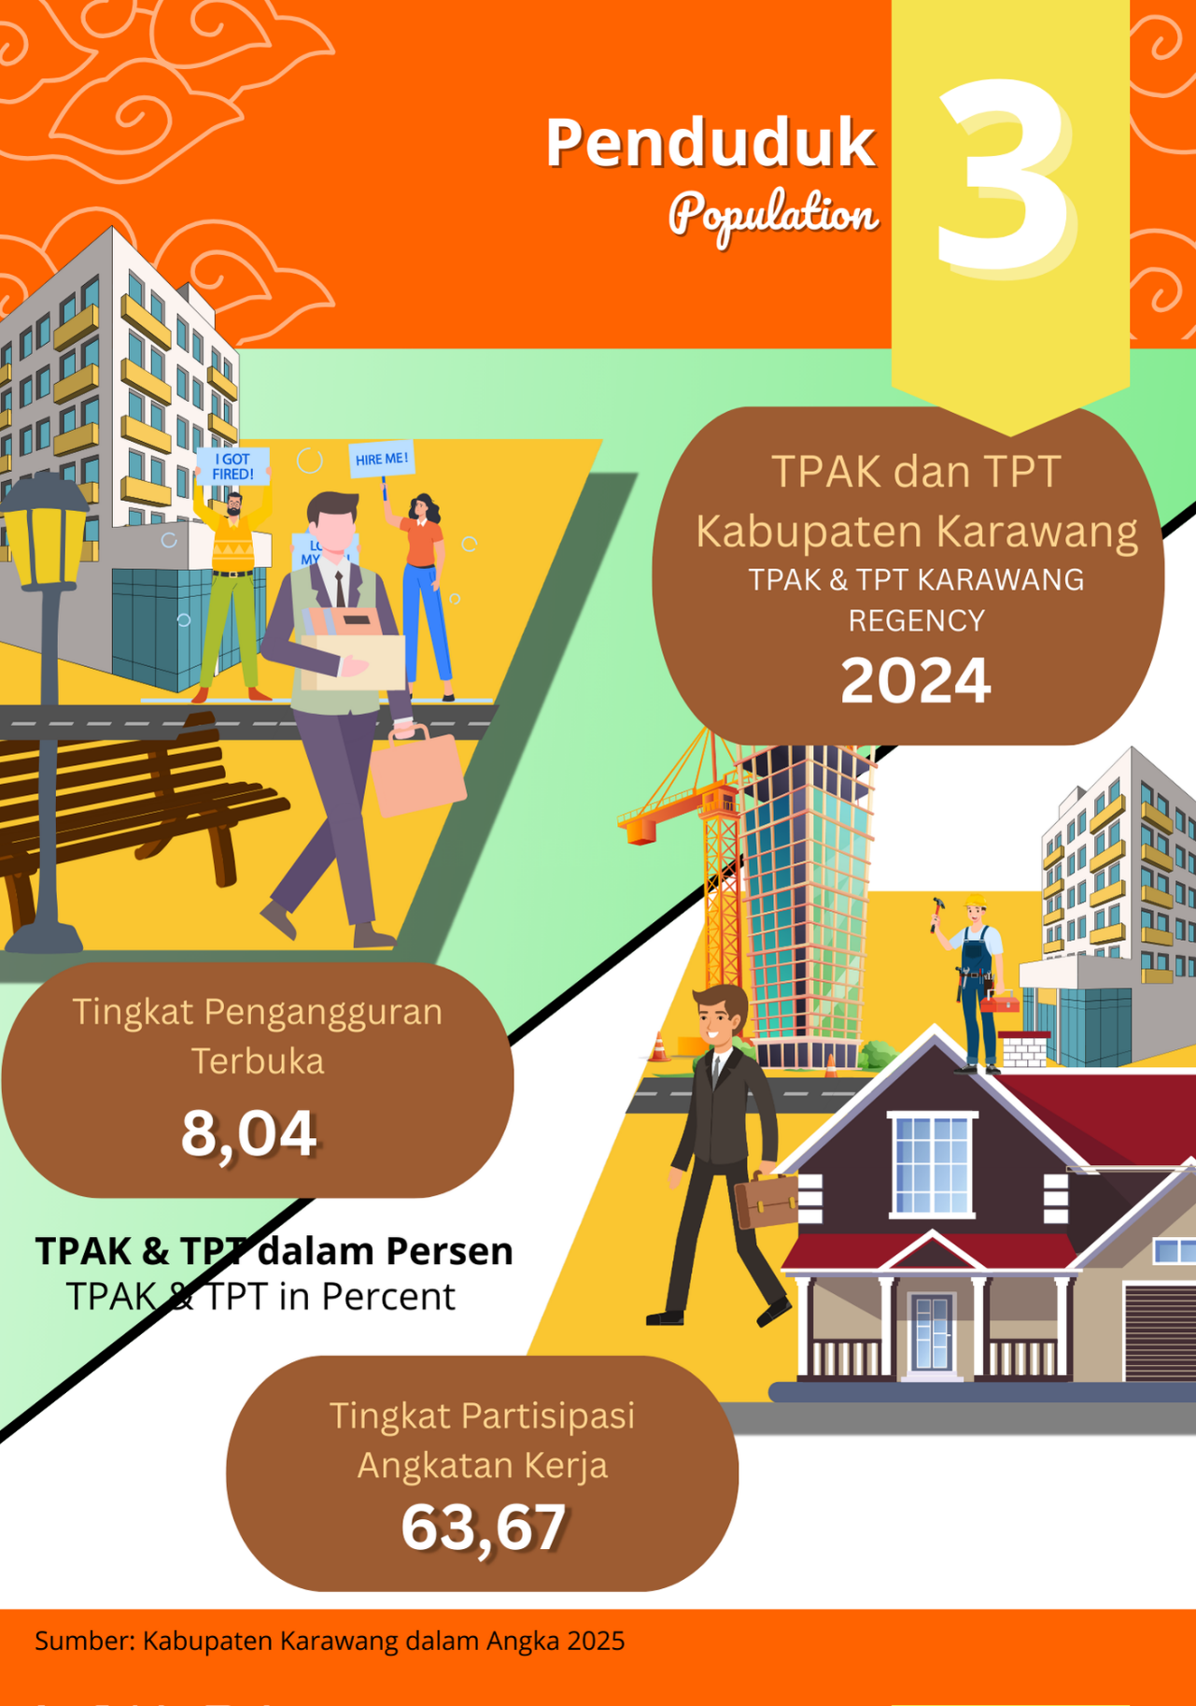

Population

ULASAN |  | Description
Kondisi Kependudukan di Karawang Timur jika dilihat dari kepadatan penduduk terlihat cukup tidak seimbang antar wilayah desa/ Kelurahan, kepadatan tertinggi ada di 1 kelurahan yaitu Karawang wetan yaitu 7 orang per km2 sedangkan terkecil ada di wilayah Desa Warungbambu yaitu sebesar 1,65 orang per km2, persentase penduduk terbesar adalah Kelurahan Karawang Wetan yaitu sebanyak 26 persen dari total penduduk, wilayah penduduk dengan persentase terkecil adalah Desa Margasari yaitu sebesar 7,49 persen saja. Struktur penduduk Kecamatan Karawang Timur jika dilihat dari Kelompok umur termasuk struktur penduduk muda dimana 84,21 persen penduduk berada di kelompok umur 00-49, jika dilihat dari Rasio Jenis Kelamin dan wilayah ada sebanyak wilayah Desa/Kelurahan dengan komposisi penduduk wanita lebih banyak dari lak-laki. |  | Population conditions in East Karawang, when viewed from population density, are quite unbalanced between village/sub-district areas. The highest density is in 1 sub-district, namely Karawang Wetan, which is 7 people per km2, while the smallest is in Warungbambu Village, which is 1.65 people per km2. The largest population percentage is Karawang Wetan Sub- district, which is 26 percent of the total population. The population area with the smallest percentage is Margasari Village, which is only 7.49 percent.The population structure of Karawang Timur District when viewed from the age group includes a young population structure where 84.21 percent of the population is in the 00-49 age group, when viewed from the Gender Ratio and region there are 5 Village/Sub-district areas with a composition of more female residents than male residents.

Sumber/Source: Kantor Kecamatan Karawang Timur / Karawang Timur District Office
Gambar | - Distribusi Persentase Penduduk Menurut Desa/Kelurahan di Kecamatan Karawang Timur, 2024  Percentage Distribution of Population by Villages/Subdistrics in Karawang Timur District, 2024
Figure

Sumber/Source: Kantor Kecamatan Karawang Timur / Karawang Timur District Office
Gambar | - Jumlah Penduduk Menurut Kelompok Umur dan Jenis Kelamin di Kecamatan Karawang Timur, 2024  Population by Age Groups and Sex in Karawang Timur District, 2024
Figure

Tabel | - Penduduk, Distribusi Persentase Penduduk, Kepadatan Penduduk, Rasio Jenis Kelamin Penduduk Menurut Desa/Kelurahan di Kecamatan Karawang Timur, 2024  Population, Percentage Distribution of Population, Population Density, and Population Sex Ratio by Villages/Subdistrics in Karawang Timur District, 2024
Table
Desa/Kelurahan  Village/Subdistric | Penduduk/Population
Desa/Kelurahan  Village/Subdistric | Laki-Laki/Male | Perempuan/Female | Jumlah/Total
(1) | (2) | (3) | (4)
Desa/Village
Warungbambu | 5.430 | 5.762 | 11.192
Kondangjaya | 12.448 | 12.050 | 24.498
Margasari | 6.518 | 6.504 | 13.022
Tegalsawah | 4.584 | 4.517 | 9.101
Kelurahan/Subdistrict
Adiarsa Timur | 5.865 | 6.172 | 12.037
Karawang Wetan | 17.911 | 17.448 | 35.359
Palumbonsari | 16.888 | 16.577 | 33.465
Plawad | 5.592 | 5.600 | 1.1192
Karawang Timur | 75.236 | 74.630 | 149.866

Lanjutan Tabel/Continued Table 3.1

Desa/Kelurahan  Village/Subdistric | Persentase Penduduk  Percentage of Total Population | Kepadatan Penduduk (per km²)  Population Density per sq.km | Rasio Jenis Kelamin Penduduk  Population Sex Ratio
(1) | (2) | (3) | (4)
Desa/Village
Warungbambu | 8,55 | 1,65 | 133,20
Kondangjaya | 17,89 | 2,44 | 105,68
Margasari | 7,49 | 2,76 | 120,28
Tegalsawah | 6,86 | 4,38 | 101,06
Kelurahan/Subdistrict
Adiarsa Timur | 9,23 | 4,32 | 95,26
Karawang Wetan | 26,95 | 3,20 | 96,84
Palumbonsari | 14,22 | 4,02 | 99,35
Plawad | 8,83 | 7,00 | 103,18
Karawang Timur | 100,00 | 3,72 | 98,85

Catatan/Note: ,,,
Sumber/Source: Kantor Kecamatan Karawang Timur / Karawang Timur District Office
Tabel | - Jumlah Penduduk Menurut Kelompok Umur dan Jenis Kelamin di Kecamatan Karawang Timur, 2024  Population by Age Groups and Sex in Karawang Timur District, 2024
Table
Kelompok Umur  Age Groups | Jenis Kelamin/Sex
Kelompok Umur  Age Groups | Laki-Laki  Male | Perempuan  Female | Jumlah  Total
(1) | (2) | (3) | (4)
00-04 | 7.041 | 6.528 | 13.569
05-09 | 8.511 | 8.103 | 16.614
10-14 | 7.642 | 7.269 | 14.911
15-19 | 4.350 | 4.329 | 8.679
20-24 | 6.119 | 5.651 | 11.770
25-29 | 6.132 | 5.472 | 11.604
30-34 | 7.510 | 6.539 | 14.049
35-39 | 6.125 | 6.172 | 12.297
40-44 | 6.318 | 6.674 | 12.992
45-49 | 4.765 | 5.364 | 10.129
50-54 | 3.261 | 4.377 | 7.638
55-59 | 2.716 | 2.838 | 5.554
60-64 | 1.875 | 2.104 | 3.979
65-69 | 1.426 | 1.396 | 2.822
70-74 | 751 | 897 | 1.648
75+ | 694 | 917 | 1.611
Karawang Timur | 75.236 | 74.630 | 149.866

Catatan/Note: ,,,
Sumber/Source: Kantor Kecamatan Karawang Timur / Karawang Timur District Office

- Sosial dan Kesejahteraan Rakyat

Social dan Welfare
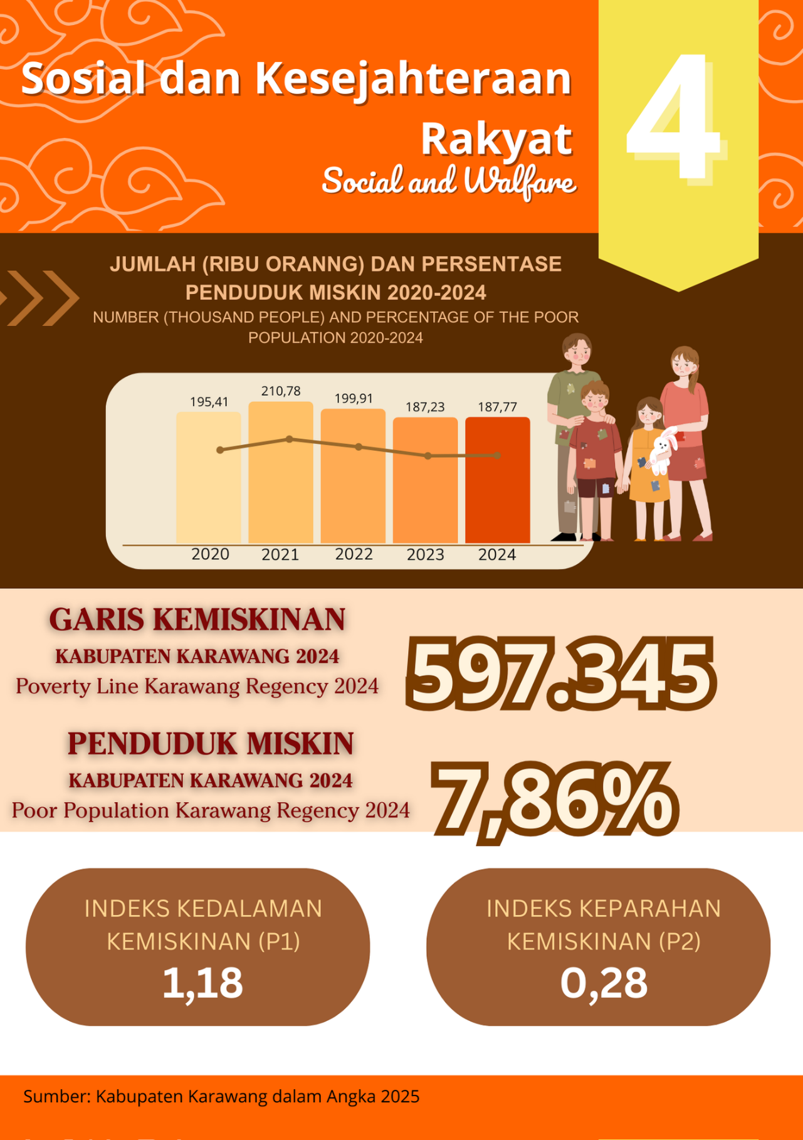

PENJELASAN TEKNIS | TECHNICAL NOTES
Kecamatan Karawang Timur memiliki kondisi sosial dan ekonomi yang beragam. Berikut beberapa aspek penting  - Kependudukan: Jumlah penduduk Kabupaten Karawang terus meningkat, dengan laju pertumbuhan penduduk sebesar 1,93%. Hal ini berdampak pada peningkatan kebutuhan akan fasilitas dan layanan publik.  - Ketenagakerjaan: Kabupaten Karawang menjadi tujuan para pencari kerja karena adanya kawasan industri. Namun, banyak perusahaan yang menggunakan teknologi padat modal sehingga tidak banyak menyerap tenaga kerja, menyebabkan angka pengangguran yang tinggi.  - Kesejahteraan Sosial: Mata pencaharian sebagian besar penduduk Karawang adalah sektor pertanian. Namun, terdapat kesenjangan kesejahteraan masyarakat, dengan beberapa kecamatan memiliki persentase keluarga miskin yang tinggi. | Karawang Timur District has diverse social and economic conditions. Here are some key aspects:  - PopulationThe population of Karawang Regency continues to grow, with a population growth rate of 1.93%. This impacts the increasing demand for facilities and public services.  - Employment of Karawang Regency is a destination for job seekers due to the presence of industrial areas. However, many companies use capital-intensive technology, which does not absorb much labor, resulting in high unemployment rates.  - Social WelfareThe majority of Karawang's population works in the agricultural sector. However, there is a welfare gap among the community, with some sub-districts having a high percentage of poor families.

ULASAN |  | Description
Kecamatan Karawang Timur, sebagai salah satu pusat pertumbuhan di Kabupaten Karawang, menunjukkan kondisi sosial dan kesejahteraan rakyat yang bervariasi. Secara umum, kecamatan ini dikenal dengan dinamika ekonomi yang tinggi, terutama didorong oleh sektor industri, perdagangan, dan jasa.  Kondisi Ekonomi dan Kesejahteraan: Kesejahteraan masyarakat di Karawang Timur sangat dipengaruhi oleh keberadaan kawasan industri yang besar. Banyak penduduk bekerja di sektor manufaktur, baik sebagai buruh pabrik maupun di sektor informal yang menunjang aktivitas industri. Hal ini berdampak pada tingkat penghasilan yang relatif lebih tinggi dibandingkan dengan daerah lain yang minim industri. Namun, disparitas ekonomi masih menjadi tantangan. Sebagian besar masyarakat, terutama yang berpendidikan rendah, masih terjebak dalam pekerjaan informal dengan pendapatan yang tidak stabil. Program pemerintah seperti bantuan sosial dan pelatihan kerja terus diupayakan untuk mengurangi kesenjangan ini. |  | The Karawang Timur sub-district, as one of the growth centers in the Karawang Regency, shows varied social and welfare conditions. Generally, this sub-district is known for its high economic dynamics, primarily driven by the industrial, trade, and service sectors.  Economic and Welfare Conditions: The welfare of the people in Karawang Timur is heavily influenced by the presence of large industrial estates. Many residents work in the manufacturing sector, either as factory workers or in the informal sector that supports industrial activities. This leads to a relatively higher income level compared to other non-industrial areas. However, economic disparity remains a challenge. A large portion of the population, especially those with lower education levels, are still stuck in informal jobs with unstable incomes. Government programs like social assistance and job training are continuously being implemented to reduce this gap.

Sumber/Source: Kantor Kecamatan Karawang Timur / Karawang Timur District Office
Gambar | - Banyaknya Desa¹/Kelurahan yang Memiliki Fasilitas Sekolah Menurut Tingkat Pendidikan di Kecamatan Karawang, 2022–2024  Number of Villages¹/Subdistricts Having Educational Facilities by Educational Level in Karawang District, 2022–2024
Figure

Sumber/Source: Kantor Kecamatan Karawang Timur / Karawang Timur District Office
Gambar | - Banyaknya Desa¹/Kelurahan yang Memiliki Sarana Kesehatan Menurut Jenis Sarana Kesehatan di Kecamatan Karawang Timur, 2022–2024  Number of Villages¹/Subdistrics Health Facilities by Type of Health Facilities in Karawang Timur District, 2022–2024
Figure

  - Pendidikan/Education
Tabel | - Banyaknya Desa¹/Kelurahan yang Memiliki Fasilitas Sekolah Menurut Tingkat Pendidikan di Kecamatan Karawang Timur, 2022–2024  Number of Villages¹/Subdistricts Having Educational Facilities by Educational Level in Karawang Timur District, 2022–2024
Table
Tingkat Pendidikan  Educational Level | 2022² | 2023² | 2024³
(1) | (2) | (3) | (4)
Taman Kanak-Kanak (TK)  Kindergarten | 8 | 8 | 8
Raudatul Athfal (RA)  Raudatul Athfal (RA) | 4 | 4 | 4
Sekolah Dasar (SD)  Primary School | 8 | 8 | 8
Madrasah Ibtidaiyah (MI)  Madrasah Ibtidaiyah (MI) | 8 | 8 | 8
Sekolah Menengah Pertama (SMP)  Junior High School | 1 | 1 | 2
Madrasah Tsanawiyah (MTs)  Madrasah Tsanawiyah (MTs) | 2 | 2 | 2
Sekolah Menengah Atas (SMA)  Senior High School | 1 | 1 | 1
Sekolah Menengah Kejuruan (SMK)  Vocational High School | 1 | 1 | 1
Madrasah Aliyah (MA)  Madrasah Aliyah (MA) | 1 | 1 | 1
Akademi/Perguruan Tinggi  Academy/University | 4 | 4 | 4
Catatan/Note: ¹Desa pada tabel ini termasuk Unit Permukiman Transmigrasi (UPT) yang masih dibina oleh kementerian terkait/Villages in this table include Transmigration Settlement Unit which is still fostered by the relevant ministries.
Sumber/Source: ²…
³Badan Pusat Statistik, Pendataan Potensi Desa (Podes)/BPS-Statistics Indonesia, Village Potential Data Collecting
Tabel | - Jumlah Sekolah Menurut Tingkat Pendidikan di Kecamatan Karawang Timur, 2023/2024 dan 2024/2025  Number of Schools by Educational Level in Karawang Timur District, 2023/2024 and 2024/2025
Table
Tingkat Pendidikan  Educational Level | Negeri/Public |  |  | Swasta/Private |  |  | Jumlah/Total
Tingkat Pendidikan  Educational Level | 2023/2024 | 2024/2025 |  | 2023/2024 | 2024/2025 |  | 2023/2024 | 2024/2025
(1) | (2) | (3) |  | (4) | (5) |  | (6) | (7)
Taman Kanak-Kanak (TK)¹/Kindergarten¹ | - | - |  | 46 | 46 |  | 46 | 46
Raudatul Athfal (RA)²  Raudatul Athfal (RA)² | - | - |  | 14 | 14 |  | 14 | 14
Sekolah Dasar (SD)¹  Primary School¹ | 36 | 36 |  | 14 | 14 |  | 50 | 50
Madrasah Ibtidaiyah (MI)²/Madrasah Ibtidaiyah (MI) ² | - | - |  | - | - |  | - | -
Sekolah Menengah Pertama (SMP)¹  Junior High School¹ | 3 | 3 |  | 7 | 7 |  | 11 | 11
Madrasah Tsanawiyah (MTs)²  Madrasah Tsanawiyah (MTs) ² | - | - |  | 1 | 1 |  | 1 | 1
Sekolah Menengah Atas (SMA)¹  Senior High School¹ | 2 | 2 |  | 1 | 1 |  | 3 | 3
Sekolah Menengah Kejuruan (SMK)¹  Vocational High School¹ | 2 | 2 |  | 5 | 5 |  | 7 | 7
Madrasah Aliyah (MA)²  Madrasah Aliyah (MA)² | 1 | 1 |  | - | - |  | 1 | 1
Catatan/Note: ³ Seluruh Raudatul Athfal (RA) berstatus swasta/All Raudatul Athfal (RA) are private.
Sumber/Source: ¹Kementerian Pendidikan Dasar dan Menengah, Data Pokok Pendidikan https://dapo.dikdasmen.go.id/sp diakses xxx, data semester genap/Ministry of Primary and Secondary Education, Basic Education Data System https://dapo.dikdasmen.go.id/sp accessed xxx, even semester report data
²Kementerian Agama, EMIS, data semester genap/Ministry of Religious Affairs, EMIS, genap semester report data
Tabel | - Jumlah Guru Menurut Tingkat Pendidikan di Kecamatan Karawang Timur, 2023/2024 dan 2024/2025  Number of Teachers by Educational Level in Karawang Timur District, 2023/2024 and 2024/2025
Table
Tingkat Pendidikan  Educational Level | Negeri/Public |  |  | Swasta/Private |  |  | Jumlah/Total
Tingkat Pendidikan  Educational Level | 2023/2024 | 2024/2025 |  | 2023/2024 | 2024/2025 |  | 2023/2024 | 2024/2025
(1) | (2) | (3) |  | (4) | (5) |  | (6) | (7)
Taman Kanak-Kanak (TK)¹/Kindergarten¹ | - | - |  | 162 | 162 |  | 162 | 162
Raudatul Athfal (RA)²  Raudatul Athfal (RA)² | 9 | 9 |  | 78 | 78 |  | 86 | 86
Sekolah Dasar (SD)^{1,3}  Primary School^{1,3} | 403 | 403 |  | 203 | 203 |  | 603 | 606
Madrasah Ibtidaiyah (MI)²/Madrasah Ibtidaiyah (MI) ² | - | - |  | - | - |  | - | -
Sekolah Menengah Pertama (SMP)^{1,3}  Junior High School^{1,3} | 114 | 114 |  | 68 | 68 |  | 182 | 182
Madrasah Tsanawiyah (MTs)²  Madrasah Tsanawiyah (MTs) ² | - | - |  | 15 | 15 |  | 15 | 15
Sekolah Menengah Atas (SMA)^{1,3}  Senior High School^{1,3} | 111 | 111 |  | 5 | 5 |  | 116 | 116
Sekolah Menengah Kejuruan (SMK)^{1,3}  Vocational High School^{1,3} | 122 | 122 |  | 58 | 58 |  | 180 | 180
Madrasah Aliyah (MA)²  Madrasah Aliyah (MA)² | - | - |  | 35 | 35 |  | 35 | 35
Catatan/Note: ³ Jumlah guru termasuk kepala sekolah dan guru/The total of teachers including headmaster and teacher.
Sumber/Source: ¹Kementerian Pendidikan Dasar dan Menengah, Data Pokok Pendidikan https://dapo.dikdasmen.go.id/guru diakses xxx, data semester genap/Ministry of Primary and Secondary Education, Basic Education Data System https://dapo.dikdasmen.go.id/guru accessed xxx, even semester report data
²Kementerian Agama, EMIS, data semester genap/Ministry of Religious Affairs, EMIS, genap semester report data
Tabel | - Jumlah Murid Menurut Tingkat Pendidikan di Kecamatan Karawang Timur, 2023/2024 dan 2024/2025  Number of Students by Educational Level in Karawang Timur District, 2023/2024 and 2024/2025
Table
Tingkat Pendidikan  Educational Level | Negeri/Public |  |  | Swasta/Private |  |  | Jumlah/Total
Tingkat Pendidikan  Educational Level | 2023/2024 | 2024/2025 |  | 2023/2024 | 2024/2025 |  | 2023/2024 | 2024/2025
(1) | (2) | (3) |  | (4) | (5) |  | (6) | (7)
Taman Kanak-Kanak (TK)¹/Kindergarten¹ | … | … |  | … | … |  | 2.125 | 2.112
Raudatul Athfal (RA)²  Raudatul Athfal (RA)² | … | … |  | … | … |  | … | …
Sekolah Dasar (SD)¹  Primary School¹ | … | … |  | … | … |  | 17.481 | 18.179
Madrasah Ibtidaiyah (MI)²/Madrasah Ibtidaiyah (MI) ² | … | … |  | … | … |  | … | …
Sekolah Menengah Pertama (SMP)¹  Junior High School¹ | … | … |  | … | … |  | 4.170 | 4.366
Madrasah Tsanawiyah (MTs)²  Madrasah Tsanawiyah (MTs) ² | … | … |  | … | … |  | … | …
Sekolah Menengah Atas (SMA)¹  Senior High School¹ | … | … |  | … | … |  | 2.508 | 2.548
Sekolah Menengah Kejuruan (SMK)¹  Vocational High School¹ | … | … |  | … | … |  | 3.522 | 3.522
Madrasah Aliyah (MA)²  Madrasah Aliyah (MA)² | … | … |  | … | … |  | … | …
Catatan/Note: …
Sumber/Source: ¹Kementerian Pendidikan Dasar dan Menengah, Data Pokok Pendidikan https://dapo.dikdasmen.go.id/pd diakses xxx, data semester genap/Ministry of Primary and Secondary Education, Basic Education Data System https://dapo.dikdasmen.go.id/pd accessed xxx, even semester report data
²Kementerian Agama, EMIS, data semester genap/Ministry of Religious Affairs, EMIS, genap semester report data
  - Kesehatan/Health
Tabel | - Banyaknya Desa¹/Kelurahan yang Memiliki Sarana Kesehatan Menurut Jenis Sarana Kesehatan di Kecamatan Karawang Timur, 2022–2024  Number of Villages¹/Subdistrics Health Facilities by Type of Health Facilities in Karawang Timur District, 2022–2024
Table
Jenis Sarana Kesehatan  Type of Health Facilities | 2022² | 2023² | 2024³
(1) | (2) | (3) | (4)
Rumah Sakit  Hospital | 2 | 2 | 2
Puskesmas Rawat Inap  Public Health Center with Inpatient Care | 3 | 3 | 3
Puskesmas Tanpa Rawat Inap  Public Health Center without Inpatient Care | 3 | 3 | 3
Apotek  Pharmacy | 7 | 7 | 7

Catatan/Note: ¹Desa pada tabel ini termasuk Unit Permukiman Transmigrasi (UPT) yang masih dibina oleh kementerian terkait/Villages in this table include Transmigration Settlement Unit which is still fostered by the relevant ministries.
Sumber/Source: ²…
³Badan Pusat Statistik, Pendataan Potensi Desa (Podes)/BPS-Statistics Indonesia, Village Potential Data Collecting

  - Perumahan dan Lingkungan/Housing and Environment
Tabel | - Banyaknya Desa¹/Kelurahan Menurut Sumber Penerangan Jalan Utama Desa/Kelurahan di Kecamatan Karawang Timur, 2022–2024  Number of Villages¹/Subdistrics by Source of Villages/Subdistrics's Main Street Illumination in Karawang Timur District, 2022–2024
Table
Sumber Penerangan Jalan Utama  Source of Main Street Illumination | 2022² | 2023² | 2024³
(1) | (2) | (3) | (4)
Listrik Pemerintah/State Electricity | 8 | 8 | 8
Listrik Non-Pemerintah/Non-State Electricity | - | - | -
Non Listrik/Non-Electric | - | - | -

Catatan/Note: ¹Desa pada tabel ini termasuk Unit Permukiman Transmigrasi (UPT) yang masih dibina oleh kementerian terkait/Villages in this table include Transmigration Settlement Unit which is still fostered by the relevant ministries.
Sumber/Source: ²…
³Badan Pusat Statistik, Pendataan Potensi Desa (Podes)/BPS-Statistics Indonesia, Village Potential Data Collecting

Tabel | - Banyaknya Desa¹/Kelurahan Menurut Jenis Bahan Bakar untuk Memasak yang Digunakan Sebagian Besar Keluarga di Kecamatan Karawang Timur, 2024  Number of Villages¹/Subdistrics by Type of Cooking Fuel Used by Majority Family in East Karawang District, 2024
Table
Jenis Bahan Bakar untuk Memasak  Type of Cooking Fuel | 2024
(1) | (2)
Listrik/Electric | -
Elpiji 5,5 kg/5.5 kg-LPG | -
Elpiji 12 kg/12 kg-LPG | -
Elpiji 3 kg/3 kg-LPG | 8
Gas Kota/City Gas | -
Biogas/Biogas | -
Minyak Tanah/Kerosene | -
Briket/Briquettes | -
Arang/Charcoal | -
Kayu Bakar/Firewood | -
Lainnya/Others | -
Jumlah/Total | 8

Catatan/Note: ¹Desa pada tabel ini termasuk Unit Permukiman Transmigrasi (UPT) yang masih dibina oleh kementerian terkait/Villages in this table include Transmigration Settlement Unit which is still fostered by the relevant ministries.
Sumber/Source: Badan Pusat Statistik, Pendataan Potensi Desa (Podes)/BPS-Statistics Indonesia, Village Potential Data Collecting

  - Sosial Lainnya/Religion and Other Social Affairs
Tabel | - Banyaknya Desa¹/Kelurahan yang Mengalami Kejadian Bencana Alam Menurut Jenis Bencana Alam di Kecamatan Karawang Timur, 2024²  Number of Villages¹/Subdistrics with Natural Disaster Events by Type of Natural Disaster in East Karawang District, 2024²
Table
Jenis Bencana Alam  Type of Natural Disaster | 2024
(1) | (2)
Gempa Bumi/Earthquake | -
Tsunami | -
Gunung Meletus/Volcanic Eruption | -
Tanah Longsor/Landslide | -
Banjir/Floods | -
Banjir Bandang/Flash Floods | -
Kekeringan/Drought | -
Kebakaran Hutan dan Lahan/Forest and Land Fires | -
Angin Puyuh/Puting Beliung/  Topan/Tornado/Typhoon | -
Gelombang Pasang/Tidal Wave | -
Abrasi/Abrasion | -
Tidak Ada Bencana Alam/No Natural Disaster | -
Catatan/Note: ¹Desa pada tabel ini termasuk Unit Permukiman Transmigrasi (UPT) yang masih dibina oleh kementerian terkait/Villages in this table include Transmigration Settlement Unit which is still fostered by the relevant ministries.
²Periode Januari–April 2024/During January–April 2024.
Sumber/Source: Badan Pusat Statistik, Pendataan Potensi Desa (Podes)/BPS-Statistics Indonesia, Village Potential Data Collecting
Tabel | - Banyaknya Desa¹/Kelurahan yang Terdapat Korban Jiwa Akibat Bencana Alam Menurut Jenis Bencana Alam di Kecamatan Karawang Timur, 2024²  Number of Villages¹/Subdistrics with Fatalities Due to Natural Disasters by Type of Natural Disaster in Karawang Timur District, 2024²
Table
Jenis Bencana Alam  Type of Natural Disaster | 2024
(1) | (2)
Gempa Bumi/Earthquake | -
Tsunami | -
Gunung Meletus/Volcanic Eruption | -
Tanah Longsor/Landslide | -
Banjir/Floods | -
Banjir Bandang/Flash Floods | -
Kekeringan/Drought | -
Kebakaran Hutan dan Lahan/Forest and Land Fires | -
Angin Puyuh/Puting Beliung/  Topan/Tornado/Typhoon | -
Gelombang Pasang/Tidal Wave | -
Abrasi/Abrasion | -

Catatan/Note: ¹Desa pada tabel ini termasuk Unit Permukiman Transmigrasi (UPT) yang masih dibina oleh kementerian terkait/Villages in this table include Transmigration Settlement Unit which is still fostered by the relevant ministries.
²Periode Januari–April 2024/During January–April 2024.
Sumber/Source: Badan Pusat Statistik, Pendataan Potensi Desa (Podes)/BPS-Statistics Indonesia, Village Potential Data Collecting

Tabel | - Banyaknya Desa¹/Kelurahan dengan Keberadaan Fasilitas/Upaya Antisipasi/Mitigasi Bencana Alam Menurut Jenis Fasilitas/Upaya Antisipasi/Mitigasi di Kecamatan Karawang Timur, 2024  Number of Villages¹/Subdistrics with Availability of Facilities/Efforts for Anticipation/Mitigation of Natural Disasters by Type of Facilities/Efforts for Anticipation/Mitigation in Karawang Timur District, 2024
Table
Jenis Fasilitas/Upaya Antisipasi/Mitigasi  Type of Facilities/Efforts for Anticipation/Mitigation | 2024
(1) | (2)
Sistem peringatan dini bencana alam  Natural disaster early warning system | 5
Sistem peringatan dini khusus tsunami  Tsunami early warning system | Bukan Wilayah Potensi Tsunami
Perlengkapan keselamatan  Safety equipment | 6
Rambu‐Rambu dan jalur evakuasi bencana  Sign and evacuation route | -
Pembuatan, perawatan, atau normalisasi: sungai, kanal, tanggul, parit, drainase, waduk, pantai, dll  Manufacture, maintenance, or normalization: rivers, canals, embankment, etc | -

Catatan/Note: ¹Desa pada tabel ini termasuk Unit Permukiman Transmigrasi (UPT) yang masih dibina oleh kementerian terkait/Villages in this table include Transmigration Settlement Unit which is still fostered by the relevant ministries.
Sumber/Source: Badan Pusat Statistik, Pendataan Potensi Desa (Podes)/BPS-Statistics Indonesia, Village Potential Data Collecting

- Pertanian

Agriculture
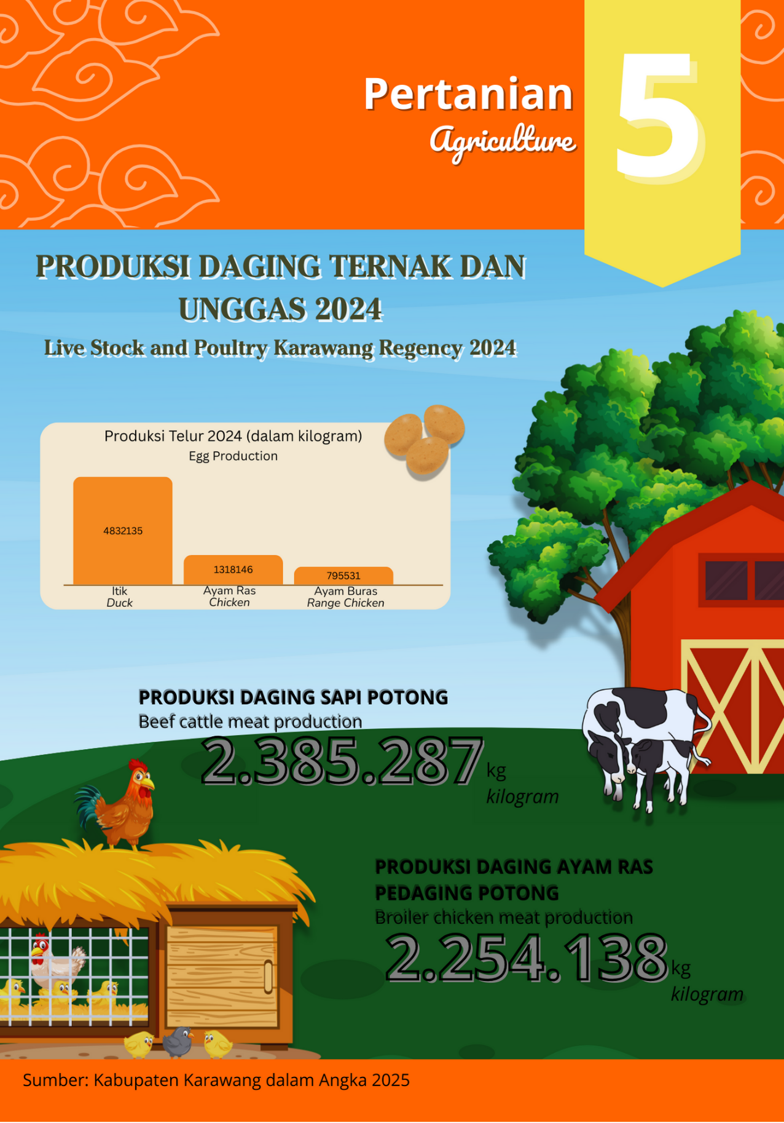

PENJELASAN TEKNIS | TECHNICAL NOTES
Meskipun dikenal sebagai kawasan industri, Kecamatan Karawang Timur di Kabupaten Karawang masih memiliki sektor pertanian yang signifikan, terutama dalam produksi padi 🌾. Secara teknis, pertanian di sini sangat bergantung pada irigasi teknis dan menghadapi tantangan utama seperti alih fungsi lahan.  Komoditas Unggulan dan Produktivitas  1. Padi: Padi adalah komoditas pertanian utama dan paling dominan di Karawang Timur, mencerminkan perannya sebagai bagian dari "lumbung padi" nasional. Lahan sawah di kecamatan ini memiliki luas sekitar 657 hektar, dan sebagian besar diolah menggunakan sistem irigasi teknis.  2. Hortikultura dan Tanaman Lain: Selain padi, ada juga budidaya tanaman hortikultura seperti sayuran musiman dan buah-buahan, meskipun dalam skala yang lebih kecil. Data dari Badan Pusat Statistik (BPS) menunjukkan adanya produksi berbagai tanaman sayuran, buah-buahan, tanaman biofarmaka, dan tanaman hias. | Technical Explanation of the Agricultural Sector in Karawang Timur Sub-district  Although known as an industrial area, the Karawang Timur sub-district in Karawang Regency still has a significant agricultural sector, especially in rice production 🌾. Technically, farming here heavily relies on technical irrigation and faces a major challenge of land conversion.  - Key Commodities and Productivity  - 1. Rice: Rice is the main and most dominant agricultural commodity in Karawang Timur, reflecting its role as part of the national "rice barn." The rice fields in this sub-district cover an area of approximately 657 hectares, and most are cultivated using a technical irrigation system.  - 2. Horticulture and Other Crops: In addition to rice, there is also cultivation of horticultural crops such as seasonal vegetables and fruits, though on a smaller scale. Data from the Central Statistics Agency (BPS) indicates the production of various vegetable crops, fruits, bio-pharmaceutical plants, and ornamental plants.

ULASAN |  | Description
Meskipun Kecamatan Karawang Timur lebih dikenal sebagai pusat industri dan perkotaan, sektor pertanian tetap memainkan peran penting, terutama dalam produksi padi yang menjadikannya bagian dari lumbung padi nasional.  Komoditas Utama dan Lahan Pertanian  Lahan pertanian di kecamatan ini didominasi oleh sawah, dengan luas sekitar 657 hektar. Mayoritas petani mengandalkan sistem irigasi teknis yang canggih, yang memastikan ketersediaan air stabil untuk budidaya padi. Selain padi, beberapa lahan juga digunakan untuk menanam sayuran musiman dan buah-buahan, meskipun dalam skala yang jauh lebih kecil. |  | While Karawang Timur sub-district is better known as an industrial and urban center, its agricultural sector still plays a vital role, especially in rice production, making it part of the national rice barn.  Main Commodities and Farmland  The farmland in this sub-district is predominantly rice paddies, covering an area of approximately 657 hectares. The majority of farmers rely on an advanced technical irrigation system, which ensures a stable water supply for rice cultivation. Besides rice, some land is also used to grow seasonal vegetables and fruits, albeit on a much smaller scale.

Tabel | - Luas Panen Tanaman Sayuran dan Buah-buahan Semusim Menurut Jenis Tanaman di Kecamatan Karawang Timur (ha), 2021–2024  Harvested Area of Seasonal Vegetables and Fruits by Kind of Plant in Karawang Timur District (ha), 2021–2024
Table
Jenis Tanaman  Kind of Plants | 2021 | 2022 | 2023 | 2024
(1) | (2) | (3) | (4) | (5)
Sayuran/Vegetables:
Bawang Merah/Shallots | - | - | - | -
Cabai Besar/TW/Teropong  Chili/Big Chili | - | - | - | -
Cabai Keiting  Curly Chili | - | - | - | -
Cabai Rawit  Chili/Cayenne Pepper | - | - | - | -
Kentang/Potato | - | - | - | -
Kubis/Cabbage | - | - | - | -
Tomat/Tomato | - | - | - | -
Bawang Putih/Garlic | - | - | - | -

Catatan/Note: ,,,
Sumber/Source: Badan Pusat Statistik, Statistik Pertanian Hortikultura SPH-SBS/BPS-Statistics Indonesia, Agricultural Statistic for Horticulture SPH-SBS

Tabel | - Produksi Tanaman Sayuran dan Buah-buahan Semusim Menurut Jenis Tanaman di Kecamatan Karawang Timur (kuintal), 2021–2024  Production of Seasonal Vegetables and Fruits by Kind of Plant in East Karawang District (quintal), 2021–2024
Table
Jenis Tanaman  Kind of Plants | 2021 | 2022 | 2023 | 2024
(1) | (2) | (3) | (4) | (5)
Sayuran/Vegetables: | - | - | - | -
Bawang Merah/Shallots | - | - | - | -
Cabai Besar/TW/Teropong  Chili/Big Chili | - | - | - | -
Cabai Keiting  Curly Chili | - | - | - | -
Cabai Rawit  Chili/Cayenne Pepper | - | - | - | -
Kentang/Potato | - | - | - | -
Kubis/Cabbage | - | - | - | -
Tomat/Tomato | - | - | - | -
Bawang Putih/Garlic | - | - | - | -

Catatan/Note: ,,,
Sumber/Source: Badan Pusat Statistik, Statistik Pertanian Hortikultura SPH-SBS/BPS-Statistics Indonesia, Agricultural Statistic for Horticulture SPH-SBS

Tabel | - Luas Panen Tanaman Biofarmaka Menurut Jenis Tanaman di Kecamatan Karawang Timur (m²), 2021–2024  Harvested Area of Medicinal Plants by Kind of Plant in Karawang Timur District (m²), 2021–2024
Table
Jenis Tanaman  Kind of Plants | 2021 | 2022 | 2023 | 2024
(1) | (2) | (3) | (4) | (5)
Jahe/Ginger | - | - | - | -
Laos/Lengkuas/Galanga | - | - | - | -
Kencur/East Indian Galangal | - | - | - | -
Kunyit/Turmeric | - | - | - | -

Catatan/Note: ,,,
Sumber/Source: Badan Pusat Statistik, Statistik Pertanian Hortikultura SPH-TBF/BPS-Statistics Indonesia, Agricultural Statistic for Horticulture SPH-TBF

Tabel | - Produksi Tanaman Biofarmaka Menurut Jenis Tanaman di Kecamatan Karawang Timur (kg), 2021–2024  Production of Medicinal Plants by Kind of Plant in Karawang Timur District (kg),2021–2024
Table
Jenis Tanaman  Kind of Plants | 2021 | 2022 | 2023 | 2024
(1) | (2) | (3) | (4) | (5)
Jahe/Ginger | - | - | - | -
Laos/Lengkuas/Galanga | - | - | - | -
Kencur/East Indian Galangal | - | - | - | -
Kunyit/Turmeric | - | - | - | -

Catatan/Note: ,,,
Sumber/Source: Badan Pusat Statistik, Statistik Pertanian Hortikultura SPH-TBF/BPS-Statistics Indonesia, Agricultural Statistic for Horticulture SPH-TBF

Tabel | - Luas Panen Tanaman Hias Menurut Jenis Tanaman di Kecamatan Karawang Timur (m²), 2021–2024  Harvested Area of Ornamental Plants by Kind of Plant in Karawang Timur District (m²), 2021–2024
Table
Jenis Tanaman  Kind of Plants | 2021 | 2022 | 2023 | 2024
(1) | (2) | (3) | (4) | (5)
Anggrek Pot/Pot Orchid | - | - | - | -
Anggrek Potong/Cut Orchid | - | - | - | -
Krisan/Chrysantemum | - | - | - | -
Mawar/Rose | - | - | - | -
Sedap Malam/Tuberose | - | - | - | -

Catatan/Note: ,,,
Sumber/Source: Badan Pusat Statistik, Statistik Pertanian Hortikultura SPH-TH/BPS-Statistics Indonesia, Agricultural Statistik for Horticulture SPH-TH

Tabel | - Produksi Tanaman Hias Menurut Jenis Tanaman di Kecamatan Karawang Timur (tangkai), 2021–2024  Production of Ornamental Plants by Kind of Plant in Karawang Timur District (stalks), 2021–2024
Table
Jenis Tanaman  Kind of Plants | 2021 | 2022 | 2023 | 2024
(1) | (2) | (3) | (4) | (5)
Anggrek Pot¹/Pot Orchid¹ | - | - | - | -
Anggrek Potong/Cut Orchid | - | - | - | -
Krisan/Chrysantemum | - | - | - | -
Mawar/Rose | - | - | - | -
Sedap Malam/Tuberose | - | - | - | -

Catatan/Note: ¹Satuan produksi dalam pohon/The unit of production is tree
Sumber/Source: Badan Pusat Statistik, Statistik Pertanian Hortikultura SPH-TH/BPS-Statistics Indonesia, Agricultural Statistik for Horticulture SPH-TH

- Pariwisata, Transportasi, dan Komunikasi

Tourism, Transportation, and Communication
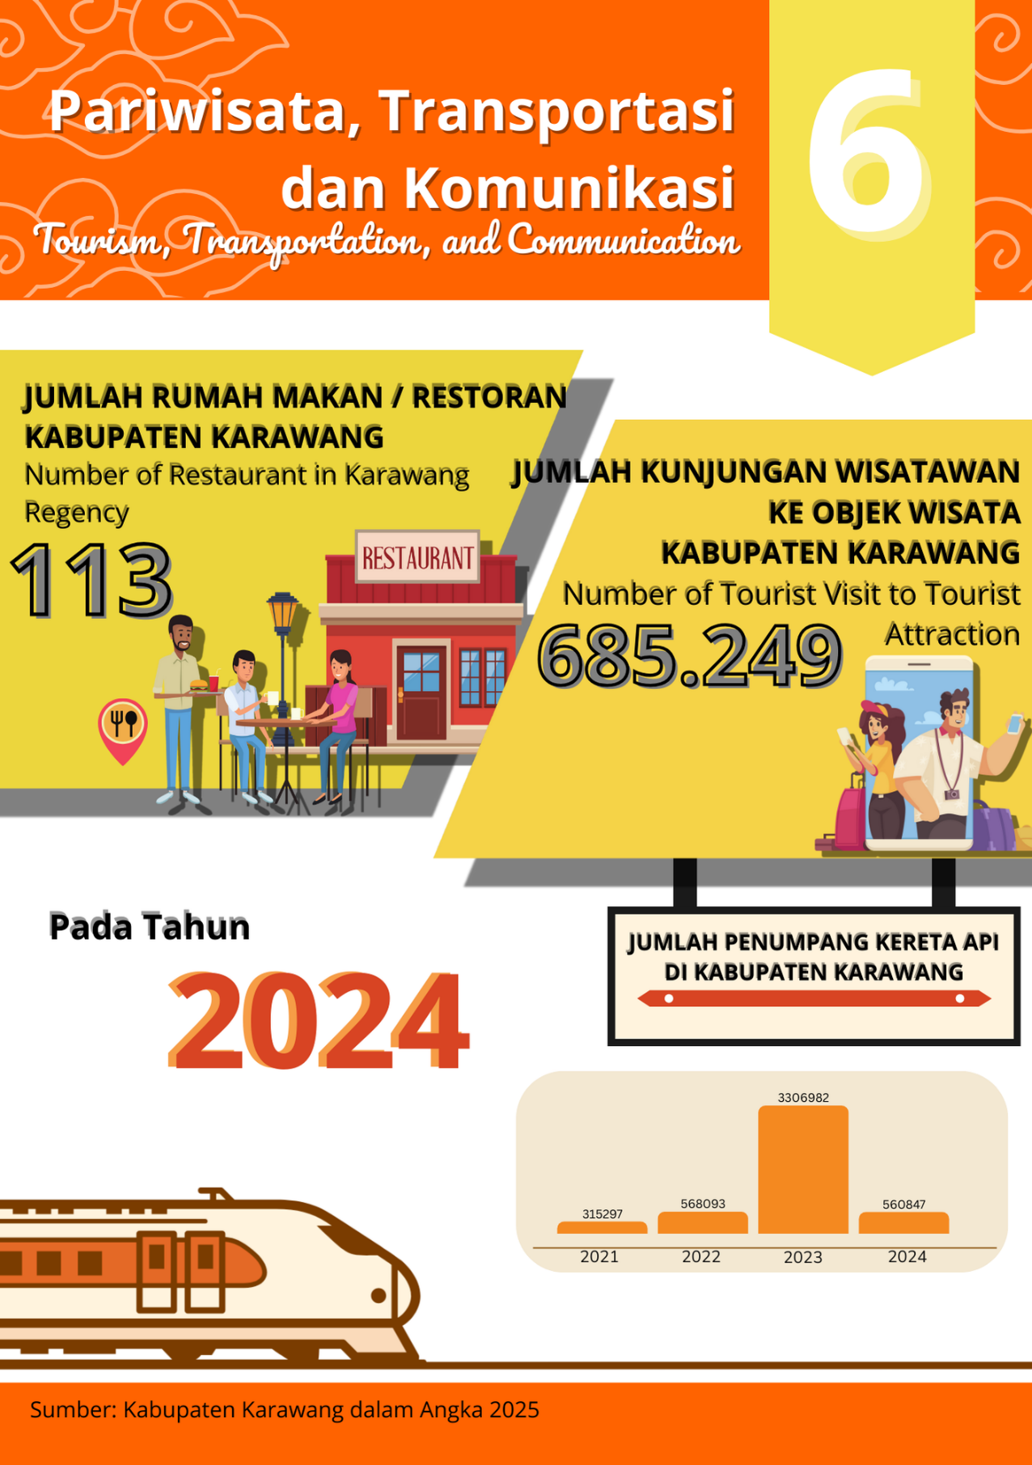
PENJELASAN TEKNIS | TECHNICAL NOTES
Sektor Pariwisata  Secara teknis, Kecamatan Karawang Timur tidak memiliki destinasi pariwisata alam atau budaya yang menonjol seperti di daerah lain. Pariwisata di sini lebih berfokus pada wisata kuliner dan wisata buatan (artifisial).  Sektor Transportasi  Transportasi di Karawang Timur sangat vital karena lokasinya yang menjadi gerbang masuk dan keluar dari wilayah industri.  Angkutan Umum: Angkutan umum didominasi oleh angkutan kota (angkot) dan bus antar kota yang beroperasi di sepanjang jalur utama. Sistem transportasi ini memfasilitasi pergerakan pekerja ke kawasan industri.  Sektor Komunikasi  Infrastruktur komunikasi di Karawang Timur relatif maju, sejalan dengan statusnya sebagai kawasan industri.  Jaringan Telekomunikasi: Jaringan seluler 4G LTE sudah tersebar luas dan mencakup hampir seluruh wilayah kecamatan. | Tourism Sector  Technically, Karawang Timur sub district does not have prominent natural or cultural tourism destinations like other regions. Tourism here is more focused on culinary tourism and man-made (artificial) attractions.  Transportation Sector  Transportation in Karawang Timur is vital because its location serves as a gateway to and from the industrial area.  Public Transportation: Public transportation is dominated by city transport (angkot) and intercity buses that operate along the main routes. This transportation system facilitates the movement of workers to industrial zones.  Communication Sector  The communication infrastructure in Karawang Timur is relatively advanced, in line with its status as an industrial area.  Telecommunication Networks: The 4G LTE cellular network is widely distributed and covers almost the entire sub-district.

ULASAN |  | Description
Pariwisata:  Secara umum, sektor pariwisata di Kecamatan Karawang Timur tidak menonjol dengan daya tarik wisata alam atau budaya. Daerah ini lebih berfokus pada wisata urban dan kuliner. Destinasi yang ada umumnya berupa pusat perbelanjaan modern, restoran, kafe, dan tempat hiburan keluarga yang dikelola swasta. Hal ini mencerminkan karakter Karawang Timur sebagai wilayah pendukung kawasan industri yang padat penduduk  Transportasi:  Kecamatan Karawang Timur memiliki sistem transportasi yang sangat vital dan terintegrasi, didorong oleh lokasinya yang strategis.  Komunikasi:  Infrastruktur komunikasi di Karawang Timur sangat berkembang, seiring dengan kebutuhan masyarakat industri dan perkotaan. |  | Tourism:  Generally, the tourism sector in Karawang Timur sub-district does not stand out with natural or cultural attractions. The area focuses more on urban and culinary tourism. The existing destinations are mostly modern shopping centers, restaurants, cafes, and privately managed family entertainment venues. This reflects the character of Karawang Timur as a densely populated area supporting the industrial zone.  Transportation:  Karawang Timur sub-district has a very vital and integrated transportation system, driven by its strategic location.  Communication:  The communication infrastructure in Karawang Timur is highly developed, in line with the needs of its industrial and urban population.


  - Pariwisata/Tourism
Tabel | - Banyaknya Desa¹/Kelurahan dengan Keberadaan Sarana Akomodasi Menurut Jenis Akomodasi di Kecamatan Karawang Timur, 2024  Number of Villages¹/Subdistrics with Availability of Accomodation Facilities by Type of Accomodation in Karawang Timur District, 2024
Table

Jenis Akomodasi  Type of Accomodation | 2024
(1) | (2)
Hotel | 3
Penginapan  Inn | -

Catatan/Note: ¹Desa pada tabel ini termasuk Unit Permukiman Transmigrasi (UPT) yang masih dibina oleh kementerian terkait/Villages in this table include Transmigration Settlement Unit which is still fostered by the relevant ministries.
Sumber/Source: Badan Pusat Statistik, Pendataan Potensi Desa (Podes)/BPS-Statistics Indonesia, Village Potential Data Collecting

  - Transportasi/Transportation
Tabel | - Banyaknya Desa¹/Kelurahan Menurut Prasarana dan Sarana Transportasi Antardesa/kelurahan di Kecamatan Karawang Timur, 2024  Number of Villages¹/Subdistrics by Transportation Infrastructure and Facilities Between Villages/Subdistrics in Karawang Timur District, 2024
Table
Prasarana dan Sarana Transportasi Antardesa/kelurahan  Transportation Infrastructure and Facilities Between Villages/Subdistricts | 2024
(1) | (2)
Darat/Land | 8
Air/Water | -
Darat dan air/Land and water | -
Udara/Air | -

Catatan/Note: ¹Desa pada tabel ini termasuk Unit Permukiman Transmigrasi (UPT) yang masih dibina oleh kementerian terkait/Villages in this table include Transmigration Settlement Unit which is still fostered by the relevant ministries.
Sumber/Source: Badan Pusat Statistik, Pendataan Potensi Desa (Podes)/BPS-Statistics Indonesia, Village Potential Data Collecting

  - Komunikasi/Communication
Tabel | - Banyaknya Desa¹/Kelurahan Menurut Keberadaan Kantor Pos/Pos Pembantu/Rumah Pos, Pos Keliling, dan Perusahaan/Agen Jasa Ekspedisi Swasta di Kecamatan Karawang Timur, 2024  Number of Villages¹/Subdistrics by Post Office/Subsidiary of Post Office, Mobile Portal Service, Private Expedition Service Company in East Karawang District, 2024
Table
Fasilitas Pos dan Ekspedisi  Post and Expedition Facilities | 2024
(1) | (2)
Kantor Pos/Pos  Pembantu/Rumah Pos  Post Office/Subsidiary of Post Office | 2
Pos Keliling  Mobile Portal Service | -
Perusahaan/Agen Jasa Ekspedisi Swasta  Private Expedition Service Company | 2

Catatan/Note: ¹Desa pada tabel ini termasuk Unit Permukiman Transmigrasi (UPT) yang masih dibina oleh kementerian terkait/Villages in this table include Transmigration Settlement Unit which is still fostered by the relevant ministries.
Sumber/Source: Badan Pusat Statistik, Pendataan Potensi Desa (Podes)/BPS-Statistics Indonesia, Village Potential Data Collecting

- Perbankan, Koperasi, dan Perdagangan

Banking, Cooperative, and Trade
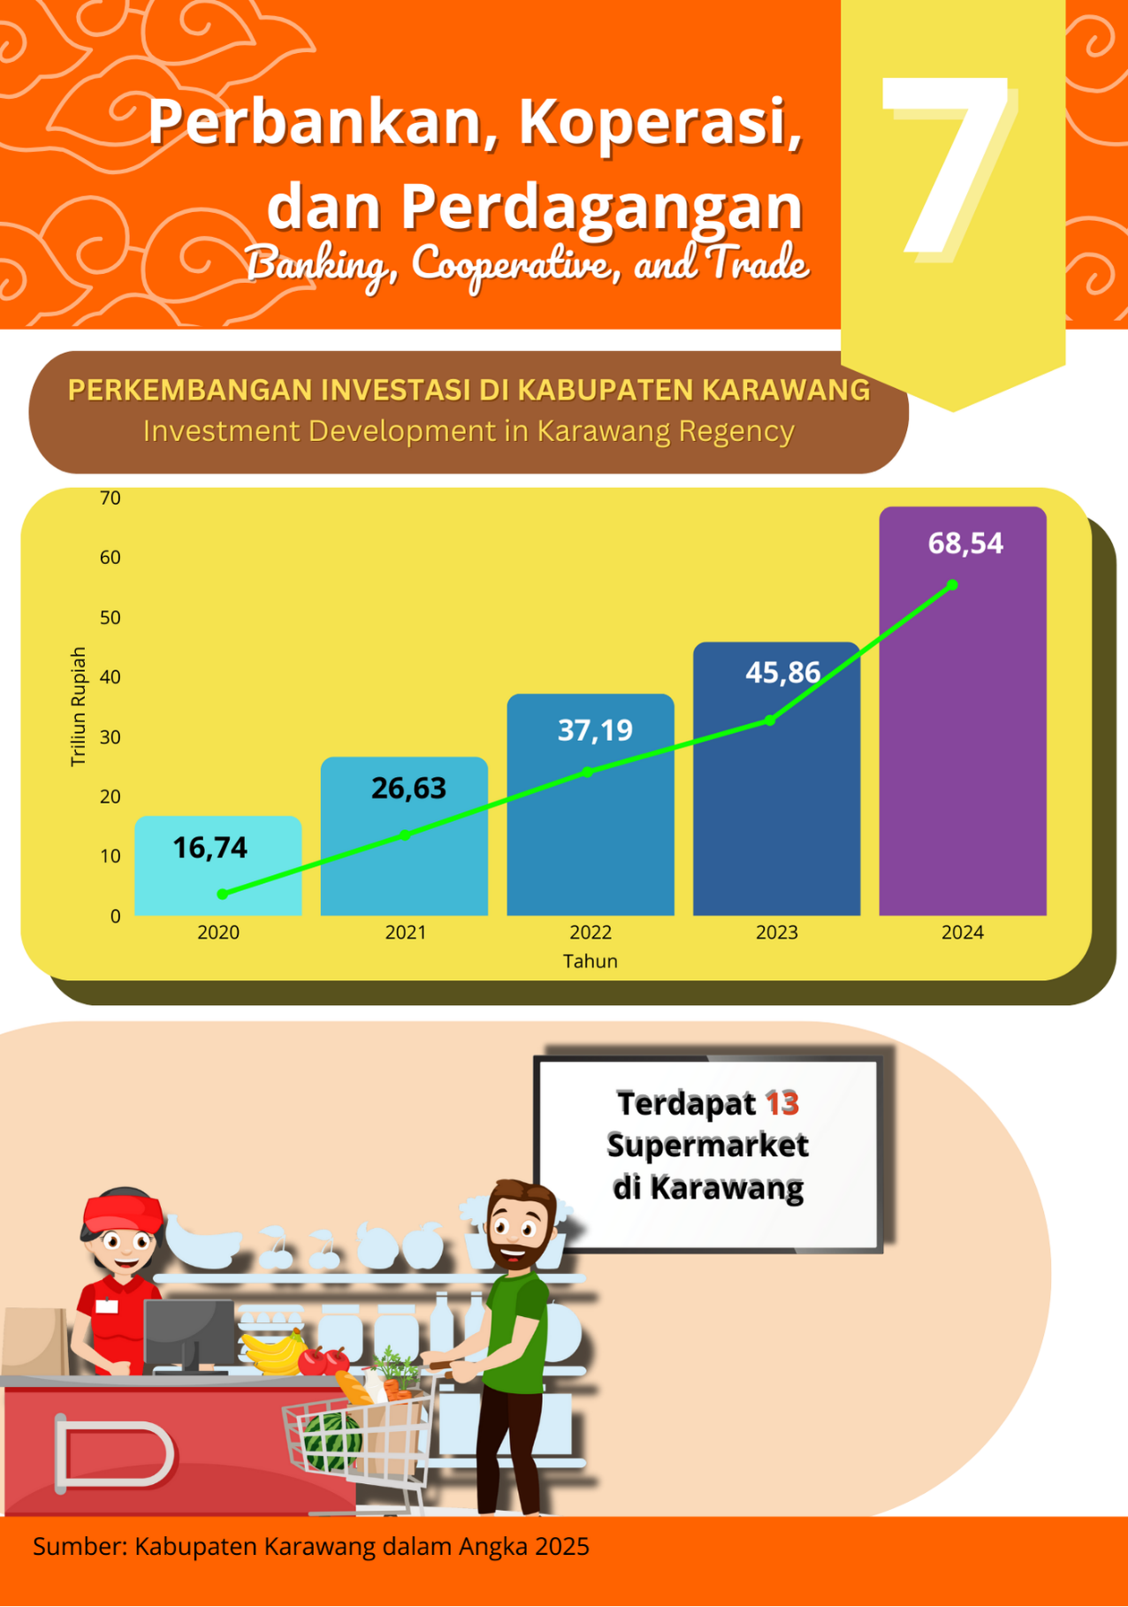

PENJELASAN TEKNIS | TECHNICAL NOTES
Perbankan  Kondisi perbankan di Kecamatan Karawang Timur menunjukkan adanya pergeseran ke arah digital. Sebuah studi menunjukkan bahwa masyarakat di daerah ini memiliki minat yang tinggi dalam penggunaan bank digital, dipengaruhi oleh literasi keuangan, persepsi risiko, dan kemudahan penggunaan.  Koperasi  Data dari Dinas Koperasi dan Usaha Kecil Menengah Kabupaten Karawang menunjukkan keberadaan Koperasi Unit Desa (KUD) di berbagai kecamatan, termasuk di wilayah Karawang Timur.  Perdagangan  Sektor perdagangan di Karawang Timur menghadapi dinamika yang cukup signifikan, terutama terkait persaingan antara usaha kecil dan ritel modern. Keberadaan waralaba besar seperti Indomaret dan Alfamart yang menjamur hingga ke permukiman telah menimbulkan kekhawatiran dan ancaman bagi para pedagang kecil. | Banking  The banking sector in Karawang Timur District shows a shift towards digital banking. A study indicates that the community has a high interest in using digital banks, influenced by financial literacy, risk perception, and ease of use.  Cooperatives  Data from the Karawang Regency Cooperative and Small and Medium Enterprises Office shows the existence of Village Unit Cooperatives (KUD) in various sub-districts, including Karawang Timur.  Trade  The trade sector in Karawang Timur District faces significant dynamics, particularly concerning the competition between small businesses and modern retail. The proliferation of large franchises like Indomaret and Alfamart, which have spread even to residential areas, has created concerns and threats for small traders.

ULASAN |  | Description
Kondisi ekonomi di Kecamatan Karawang Timur menunjukkan dinamika yang menarik. Di sektor perbankan, terdapat pergeseran signifikan ke arah layanan digital, didorong oleh tingginya minat masyarakat. Sementara itu, koperasi, yang diwakili oleh Koperasi Unit Desa (KUD), terus berupaya meningkatkan kesejahteraan anggota melalui prinsip-prinsip kekeluargaan dan partisipasi aktif. Namun, sektor perdagangan menghadapi tantangan besar. Meskipun ada dukungan pemerintah untuk UMKM, ekspansi ritel modern yang masif menimbulkan persaingan ketat bagi para pedagang kecil. |  | The economic conditions in Karawang Timur District show interesting dynamics. In the banking sector, there is a significant shift towards digital services, driven by high public interest. Meanwhile, cooperatives, represented by Village Unit Cooperatives (KUD), continue to strive to improve member welfare through principles of kinship and active participation. However, the trade sector faces a major challenge. Despite government support for MSMEs, the massive expansion of modern retail creates fierce competition for small traders.

Tabel | - Banyaknya Desa¹/Kelurahan dengan Keberadaan Sarana Lembaga Keuangan Bank Menurut Jenis Bank di Kecamatan Karawang Timur, 2024  Number of Villages¹/Subdistrics with Availability of Bank by Type of Bank in Karawang Timur District, 2024
Table
Jenis Bank  Type of Bank | 2024
(1) | (2)
Bank Umum Pemerintah  Government Bank | 4
Bank Umum Swasta  Private Bank | -
Bank Perkreditan Rakyat (BPR)  Rural Bank | 1

Catatan/Note: ¹Desa pada tabel ini termasuk Unit Permukiman Transmigrasi (UPT) yang masih dibina oleh kementerian terkait/Villages in this table include Transmigration Settlement Unit which is still fostered by the relevant ministries.
Sumber/Source: Badan Pusat Statistik, Pendataan Potensi Desa (Podes)/BPS-Statistics Indonesia, Village Potential Data Collecting

Tabel | - Banyaknya Desa¹/Kelurahan dengan Keberadaan Koperasi Aktif Menurut Jenis Koperasi di Kecamatan Karawang Timur, 2024  Number of Villages¹/Subdistrics with Availability of Cooperative by Type of Cooperative in East Karawang District, 2024
Table

Jenis Bank  Type of Bank | 2024
(1) | (2)
Koperasi Unit Desa (KUD)  Village Cooperative Unit | 8
Koperasi industri kecil dan kerajinan rakyat (Kopinkra)  Small industry and citizen handicraft cooperative | -
Koperasi simpan pinjam (kospin)  Savings and loan cooperative | -
Koperasi lainnya  Other cooperative | -

Catatan/Note: ¹Desa pada tabel ini termasuk Unit Permukiman Transmigrasi (UPT) yang masih dibina oleh kementerian terkait/Villages in this table include Transmigration Settlement Unit which is still fostered by the relevant ministries.
Sumber/Source: Badan Pusat Statistik, Pendataan Potensi Desa (Podes)/BPS-Statistics Indonesia, Village Potential Data Collecting

Tabel | - Banyaknya Desa¹/Kelurahan dengan Keberadaan Sarana Perdagangan Menurut Jenis Sarana Perdagangan di Kecamatan Karawang Timur, 2024  Number of Villages¹/Subdistrics with Availability of Trade Facilities Type of Trade Facilities in Karawang Timur District, 2024
Table

Jenis Sarana Perdagangan  Type of Trade Facilities | 2024
(1) | (2)
Kelompok pertokoan  Shopping complexs | 7
Pasar dengan bangunan permanen  Markets in permanent building | 2
Pasar dengan bangunan semi permanen  Market in semi permanent building | 1
Pasar tanpa bangunan  Market without permanent building | 2
Mini market/swalayan/supermarket | 8
Restoran/rumah makan  Restaurant/food stall | 6

Catatan/Note: ¹Desa pada tabel ini termasuk Unit Permukiman Transmigrasi (UPT) yang masih dibina oleh kementerian terkait/Villages in this table include Transmigration Settlement Unit which is still fostered by the relevant ministries.
Sumber/Source: Badan Pusat Statistik, Pendataan Potensi Desa (Podes)/BPS-Statistics Indonesia, Village Potential Data Collecting

Daftar Pustaka/Bibliography

Kementerian Pertanian & Badan Pusat Statistik. 2023. Pedoman Statistik Pertanian Hortikultura (SPH). Jakarta: Kementerian Pertanian.
Badan Pusat Statistik. 2022. Buku 3: Konsep dan Definisi Podes 2022. Jakarta: Badan Pusat Statistik.






